|  |  |  |
| --- | --- | --- |
|  | COMUNIDAD EDIFICIO FORUM PLAN EMERGENCIA Y EVACUACION |  |

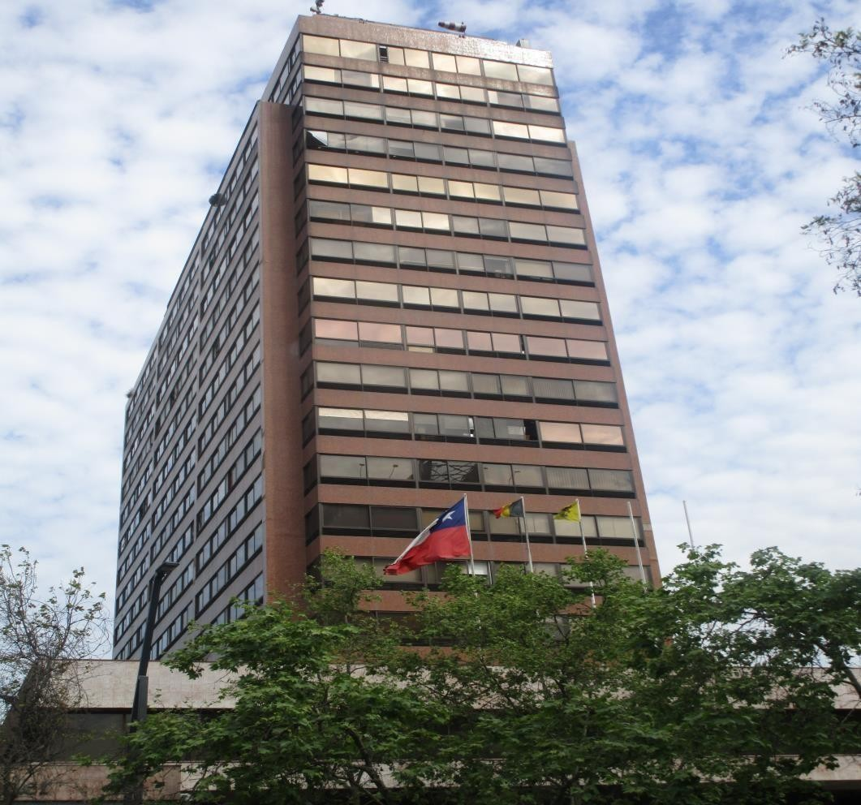

|  |  |
| --- | --- |
| **CÓDIGO IDENTIFICACIÓN** | **P00 390** |
| **VERSIÓN** | **(05- 2022 -2023)** |

|  |  |  |
| --- | --- | --- |
| PREPARADO POR | José Oyarce Gaete | Chief of Operations |
| REVISADO POR | Julio Olivares A. | Health and Safety Advisory |
| APROBADO POR | Eduard Pualuan K. | Pte. Comité de Administración |
| APROBADO POR | Enrique Carquin Hernández | Real Estate Manager CBRE Chile |

|  |  |  |  |  |  |
| --- | --- | --- | --- | --- | --- |
|  |  | COMUNIDAD EDIFICIO FORUM PLAN EMERGENCIA Y EVACUACION | |  |  |
| FECHA | | | 28 diciembre 2022 | | |
| 1ª. COPIA | | | Cuerpo de Bomberos de Santiago | | |
| 2ª. COPIA | | | Carabineros de Chile | | |

## GUÍA PRÁCTICA DE EMERGENCIA Y EVACUACIÓN

FICHA TECNICA 4

PLANOS DE EVACUACION 16

MARCO LEGAL 20

CAP. N° 1: OBJETIVOS Y CONCEPTOS 20

OBJETIVOS 20

CONCEPTOS 20

CAP. N° 2: ORGANIZACIÓN DE LA EMERGENCIA 22

RECURSOS HUMANOS 22

Organigrama 22

Responsabilidades Generales 22

CAP. N° 3: RECURSOS TECNICOS 25

SISTEMA DE DETECCIONDE INCENDIO 25

SISTEMA DE EXTINCIONDE INCENDIOS 26

SISTEMAS DE PROTECCION 28

SISTEMA DE COMUNICACIONES 30

CAP. N° 4: MEDIDAS PREVENTIVAS 35

PROGRAMAS DE MANTENIMIENTO 35

CAPACITACIÓN 35

ENTRENAMIENTO 36

ELEMENTOS AUXILIARES PARA LA EMERGENCIA 36

CAP. N° 5: PROCEDIMIENTOS 38

INCENDIO 38

ALARMAS DE INCENDIO 38

Protocolo de Incendio 39

SISMOS DE GRAN INTENSIDAD 40

Protocolo de Sismo 42

LLAMADO AMENAZANTE PORARTEFACTO EXPLOSIVO 44

Protocolo de Amenaza de Bomba 45

ASALTO 47

Protocolo de Asalto 48

PASAJEROS ENCERRADOS EN ASCENSORES 50

Protocolo de Rescate de Pasajeros 52

FALLAS ELÉCTRICAS 53

PROTOCOLO FALLA ELÉCTRICA 53

CORTE SUMINISTRO DEAGUA POTABLE 54

PROTOCOLO CORTE DE AGUA POTABLE 54

INUNDACION 55

PROTOCOLO DE INUNDACIÓN 55

CAP N°6: EVACUACION 57

INTRODUCCIÓN 57

TIPOS DE EVACUACIÓN 57

RUTA DE EVACUACION PRINCIPAL 57

RUTA DE EVACUACIÓN ALTERNATIVA 58

ZONA DE SEGURIDAD 58

PROTOCOLO DE EVACUACIÓN 58

RECOMENDACIONES GENERALES 60

CONCLUSIONES 60

RETORNO ALAS ACTIVIDADES 61

EVALUACIÓN 61

CAP N° 7: ASPECTOS TÉCNICO ADMINISTRATIVOS 62

REVISIÓN TÉCNICA 62

|  |  |  |
| --- | --- | --- |
|  |  |  |

SEGUROS 62

ANEXO Nº 1: NOMINA LIDERES DE EVACUACION 63

ANEXO Nº 2: TEXTOSDE EVACUACION 64

ANEXO Nº 3: FORMULARIO DE LLAMADO AMENAZANTE 66

ANEXO Nº 4: NUMEROS TELEFONICOS DE EMERGENCIA 68

ANEXO Nº 5: EVACUACION EN CONTEXTO DE PANDEMIA 69

CONCEPTOS 69

DE LA VIA DE EVACUACION Y ZONA DE SEGURIDAD 69

DE LOS ELEMENTOS AUXILIARES DE EMERGENCIA 70

DE LA CAPACITACIONY ENTRENAMIENTO 70

DEL PROTOCOLO DE EVACUACION 70

RECOMENDACIONES GENERALES 71

DEL RTORNO ALAS ACTIVIDADES 72





### FICHA TÉCNICA DEL EDIFICIO

En esta ficha técnica se entrega la información relevante respecto de la edificación, tales como características constructivas, elementos y equipos con que cuenta el edificio, y que el Cuerpo de Bomberos y los ocupantes del edificio deben conocer para combatir una emergencia.

|  |  |  |
| --- | --- | --- |
| **1. IDENTIFICACIÓN DEL EDIFICIO** | | |
| **Nombre del Edificio** | Comunidad Edificio Forum | |
| **Dirección** | Av. Providencia 2653 comuna de Providencia | |
| **Entre calles** | **Calles** | |
| Luis Thayer Ojeda | Hernando de Aguirre |
| **Acceso al edificio** | Providencia y Hernando de Aguirre | |
| **Permiso Municipal N°** | 1416/80 | |
| **Rol de avalúos del SII del predio** | 543-3; 543-27; 543-140 | |
| **Comuna** | Providencia | |
|  | | |

|  |  |  |  |  |  |  |  |  |  |  |
| --- | --- | --- | --- | --- | --- | --- | --- | --- | --- | --- |
|  |  | | COMUNIDAD EDIFICIO FORUM PLAN EMERGENCIA Y EVACUACION | | | | |  | |  |
| **2. CARACTERISTICAS DEL EDIFICIO** | | | | | | | | | | |
| **Pisos sobre nivel de la calle** | | | | | **21 pisos** | | | | | |
| **Pisos bajo el nivel de la calle** | | | | **Tres Subterráneos** | | | | | | |
| **Superficie edificada (m2)** | | | | **Superficie Total Superficie Útil Superficie Común** | | 35.862,74 m2  22.223 m2 13.639,74 m2 | | |  | |
| **Alturas** | | | | **Altura Total Edificio** | | **63,00 m** | | |  | |
| **Loza a Loza** | | Torre Subterráneos (3) | | | 2,92 **m**  2,82 **m** | |
| **Carga de ocupación**  (según Art.  4.2.4 de la OGUC) * | | | | **\*Carga de ocupación máxima:** relación del número máximo de personas por metro cuadrado según proyecto, (Superficie útil/ 10m2, en el caso de oficinas)  **Carga de ocupación estimada:** cantidad de puestos de trabajo existentes en el  Edificio: **1.200** | | | | | | |
| **Acceso para carros bombas** | | | | **Calle** | | | | | | |
| **SI** | | X | | Av. Providencia 2653– Calle Hernando de Aguirre 65 | | | | | | |
| **Aperturas del edificio hacia el exterior** | | | | Muro cortina cristales y termo panel montado en estructura metálica 1° al 3° piso (torres A-B- C)  Ventanas móviles (corredera) del piso 4° al 20°. | | | | | | |
| **N.º de unidades** | | | | 120 **oficinas** | | | | | | |
| **N.º de estacionamientos** | | | | 473 **estacionamientos vehiculares** | | | | | | |
| **Destino de la edificación** | | | | **Oficinas** | | | | | | |
| **Destinos o actividades principales por pisos** | | | | **Subterráneos -1** | | | **Subterráneo -2** | | | |
| Salas técnicas  /Electricidad- Generadores- Sala de basura Extractores aire-Estacionamientos | | | Estacionamientos  Bodegas | | | |
| **Subterráneo -3** | | | **Piso 1** | | | |
| Salas de bombas de agua potable – Sala de bombas aguas servidas Estacionamientos. | | | Oficina de Administración/Loca les Comerciales (47) | | | |
| **Piso 3 al 20** | | | **Piso 21** | | | |
| Oficinas | | | Sala de máquinas Ascensores. | | | |



|  |  |
| --- | --- |
| **3. INFORMACION SOBRE EL TIPO DE ESTRUCTURA Y MATERIAL PREDOMINANTE** | |
| **Estructura Principal** | **Clase A**: Construcciones con estructura soportante de hormigón armado y estructura mixta de acero con hormigón armado. Entrepisos de losas de hormigón armado. |
| **Tabiques interiores** | Características generales de la tabiquería interior del edificio: Tabiquería de madera y metálica, planchas de yeso/cartón clasificación F-120 / F-80 / F-60 Paneles vidriados |
| **Características de las fachadas exteriores.** | Jardineras en contorno de pisos 18° y 20° |
| **4. ALARMAS Y DETECCION DE INCENDIO** | |
| **Bocinas de alarma de incendio** | Ubicación en cada pasillo o piso de las tres torres, también en las cajas escalas y en los tres subterráneos,  bocinas de alarma sonoras tipo bomberos. |
| **Detectores de humo** | Integrada a la Central de Incendios, se encuentra el sistema de detectores primarios de humo y temperatura ubicados en cada uno de los espacios comunes, a la salida de los ascensores y al interior de cada oficina. Estos dispositivos permiten una alerta temprana que es detectada por la central de incendio y que permitirán al personal de seguridad adoptar los procedimientos de verificación y acción para descartar una falsa alarma/activación o declarar una emergencia. Detectores de humo (iónicos/fotoeléctricos) |
| **Detectores de calor** | Detectores de calor/temperatura, solo en salas técnicas. |
| **Palancas de alarma de incendio** | Estos dispositivos manuales que se encuentran ubicados en los subterráneos, hall de ascensores de cada piso, pasillos norte y sur, los que, al ser accionados en forma manual por algún usuario, envían una señal al panel central de incendio y al mismo tiempo activan  el proceso de Emergencia General del edificio. |

|  |  |
| --- | --- |
| **Central de alarmas- Control de Incendio** | El edificio cuenta con una central de incendio marca “Simplex” modelo 4100 ES, ubicada en Sala de Control del primer subterráneo (sala CC.TV)  Esta central permite detectar y focalizar el punto de activación de alarmas, la comunicación vía altoparlantes con el o los pisos involucrados.  Complementan este equipamiento, un sistema de audio evacuación y el panel remoto ubicado en hall primer piso. |
| **5. SISTEMA DE COMUNICACIONES** | |
| **Teléfonos** | El edificio cuenta con dos líneas telefónicas, Recepción 222311838 y 223345244, lo que permite entregar una comunicación primaria rápida en caso de una emergencia, que puede ser detectada por algún usuario en algún área o en las oficinas más cercanas. Al mismo tiempo, este equipo permite la comunicación con organismos externos de emergencia.  Posterior al establecimiento de una condición de emergencia, toda comunicación telefónica será limitada, de manera de permitir el correcto actuar de los funcionarios.  El edificio también dispone de cinco teléfonos de emergencia (Simplex UL, FM) tipo bomberos, con conexión tipo plug en todos los niveles del edificio, para comunicación simultánea con la sala de control.  Estos se usarían en la verificación de una emergencia, ante la falla de equipos de radio o en la inspección de los sistemas de seguridad. |
| **Citófonos** | A su vez, se encuentra disponible en cada hall de piso y salas de servicio, el sistema, de citofonía para comunicación directa con sala de guardias. |



|  |  |  |
| --- | --- | --- |
| **Sistema altavoces** | El Sistema de Altavoces está inserto en el sistema de audio y evacuación y asociado a la central de incendios y su uso es exclusivo para emergencias. A través de este medio es posible emitir alarmas pregrabadas, activar la alarma de incendio e impartir instrucciones directas a todo el edificio o una parte de él.  Los parlantes o altavoces por los cuales se emiten instrucciones, se encuentran ubicados en cada pasillo de los pisos de las tres torres  (A, B, C) también en cada uno de los tres subterráneos y galerías comerciales | |
| **OTROS** | La Administración y el personal de seguridad del edificio cuentan con radios portátiles, lo que permite una comunicación rápida entre la administración y su equipo de trabajo directo. También existe difusión de voz por medio de radio (Scamusica) ubicada en hall central, estos mensajes se escuchan por parlantes ubicados en las áreas comunes del edificio, este sistema es independiente del sistema de prevención de incendios. | |
| **6. SISTEMA DE COMBATE DE INCENDIOS** | | |
| **Red Seca** | | La red seca, tal como su nombre lo indica, se trata de una matriz seca para agua que recorre la longitud del edificio, y que cuenta con salidas en cada uno de los niveles del edificio, junto con la Red Húmeda. Los puntos de conexión para su uso son del tipo Storz.  Esta red seca, es abastecida por el carro de bomberos y sus puntos de conexión están ubicados en acceso de Providencia y la calle Hernando de Aguirre 65 y su uso es de exclusividad del cuerpo de bomberos. |
| **Red húmeda** | | La Red Húmeda está conformada por mangueras de sección colapsable de 2” de diámetro con un pitón de triple efecto (corte, chorro y neblina) y su uso es para fuegos incipientes.  Los gabinetes y carretes para mangueras de 20 metros de largo cada una, se encuentran ubicados al interior de cada hall de piso, junto a la puerta de acceso a la caja de escala. Existen dos gabinetes por piso (norte y sur) |
| **Sistema de extinción automático de incendio** (*Tubería húmeda, Diluvio, Tubería seca, Pre acción*) | | El edificio Forum, cuya construcción corresponde al año 1982, no cuenta con estos sistemas. |

|  |  |
| --- | --- |
| **Estanque de almacenamiento de agua** | Ubicación y características de los estanques de agua potable de uso y consumo público, y que también abastecen a la red de incendio de las tres torres del edificio. Dos estanques ubicados en 3° subterráneo, con una capacidad de 49 y 50 M3, alimentados desde la red pública, con sistema de auto llenado mediante sensores de nivel. Desde estos estanques se alimenta por medio de motobombas, toda la red que conforma el sistema hidráulico del edificio. |
| **Extintores portátiles** | El edificio cuenta con 56 extintores portátiles de polvo seco químico seco y tres de CO-2, para acción primaria. Estos se encuentran distribuidos en las zonas comunes de cada piso y subterráneos, uno a cada costado de las salidas de emergencia y también, en las zonas sensibles como salas técnicas (sala de máquinas, sala eléctrica, sala de generador, sala de bombas agua potables, sala CC.TV etc.)  Se cuenta también con la cantidad de cuatro Extintores de carro portátiles con una capacidad de 25 Kilos c/u (QPS -25 K.) Estos últimos se encuentran ubicados: uno en sala de generador y tableros generales de electricidad. Dos extintores en sala de guardias y CC.TV, Dos extintores, próximos a hall central (galerías comerciales) Se puede informar que la totalidad del personal dependiente de esta administración, está capacitada en el uso de estos elementos. |
| **Red inerte de electricidad** (Art. 4.3.11.  OGUC) | El edificio cuenta con una red inerte de electricidad para uso exclusivo del Cuerpo de Bomberos, el punto de conexión para energización se encuentra ubicada en fachada exterior, sector acceso principal de Providencia y la calle Hernando de Aguirre 65.  Esta red inerte tiene salida en todos los pisos y subterráneos, físicamente se ubican dentro del chaft junto a la puerta de acceso a las cajas de escala.  Los conectores son de tipo “IP-67”  compatibles con el material que usa el cuerpo de bomberos. |



|  |  |
| --- | --- |
| **7. VIAS DE EVACUACION** | |
| **Vías de evacuación** | La ruta de evacuación la compone el hall de ascensores de cada piso, la zona de tránsito hacia las cajas de escaleras, las escaleras de emergencia, el hall principal, la galería sur del primer piso, que conducen hacia la **Zona de Seguridad** ubicada en la acera oriente de la calle Hernando de Aguirre 65.  En caso de sismos de gran magnitud, la zona comprendida en el hall principal, no puede ser utilizada como punto de reunión y/o salida hacia la zona de seguridad debido al riesgo de caída de elementos cortantes.  Salidas de Emergencias:  Desde todos los niveles por las puertas señalizadas como “SALIDA DE EMERGENCIA”, a través de los vestíbulos de cada piso hacia la caja de escaleras interiores, la cual cuenta con características de zona vertical de seguridad (puertas categoría F-120 y alumbrado de seguridad auto energizado para 90 minutos) y descarga hacia el primer nivel de salida del edificio, por el hall principal hacia la zona de seguridad ubicada en la calle Hernando de Aguirre N°65. |
| **Ruta de Evacuación Secundaria** | En el caso que se viera imposibilitada la salida por el acceso principal, a causa de desprendimiento de fragmentos de cristales, revestimientos u otro tipo de materiales, se establece una segunda ruta alternativa desde el nivel menos uno, realizando un recorrido a través del estacionamiento y saliendo por la rampa vehicular con la salida a la acera sur de  la calle Hermando de Aguirre, con dirección a la **Zona de Seguridad.** |



|  |  |
| --- | --- |
| **Zona de seguridad** | La Zona de Seguridad se establece en el exterior del edificio, a través de ambas rutas de evacuación, principal y alternativa, específicamente en el área correspondiente a la acera oriente de Hernando de Aguirre, frente al número 65, cuyo trayecto está definido por la siguiente ruta: Salir del edificio hasta la acera principal o alternativa y cruzar la calle, hasta el punto de reunión (plazoleta) |
| **8. ELECTRICIDAD** | |
| **Tablero eléctrico general** | Ubicado en el primer subterráneo, a un costado del grupo generador, se encuentra el tablero general de electricidad, el que surte y alimenta las necesidades de todos los servicios comunes del edificio (ascensores, bombas de agua potable y aguas servidas, alumbrado, extractores de aire etc.) a un costado de esta sala, se encuentra el equipo de acometida (ENEL) que alberga un automático trifásico de 500 “A”. exclusivo para espacios comunes. |
| **Tableros de unidades** | Independiente del tablero general, cada sistema posee un tablero inmediato a cada instalación Ej.  Ascensores: Sala de Máquinas Bombas de agua potable: Sala  de Bombas  Aguas Servidas: Sala de bombas de aguas servidas  Extractores de aire: en cada bóveda de subterráneos y sala de máquinas torre  “A”  Los tableros eléctricos (medidores) de cada oficina, se encuentran ubicados en shaft cerrados de cada piso, inmediatos a caja de escalas, la alimentación de estos, proviene directamente de los transformadores ubicados en la calle Hernando de Aguirre 65, esta  alimentación es independiente de los espacios comunes |



|  |  |
| --- | --- |
| **Grupo Electrógeno** | El Edificio Forum, posee un equipo electrógeno Marca “Bemag motor Daimer-Benz, modelo “OM 404 A” con una capacidad de 300-330 KVA. Para emergencias y con una autonomía de 144 horas de trabajo continuo.  El equipo se encuentra ubicado en el primer subterráneo. Su operación es automática y respalda circuitos de emergencia, sistemas de ascensores, iluminación, estacionamientos subterráneos, equipos de extracción de aire. Sistemas de impulsión de agua potable, sistemas de incendio y sus componentes, sistema de CC.TV, en general y solamente a los espacios comunes. |
| **Iluminación de emergencia**  (NCh4/2003) | ILUMINACION DE EVACUACIÓN: l*uminarias*  con respaldo de baterías en las vías de evacuación.  ILUMINACION ANTIPANICO: panel luminoso en color verde con señalización y batería, sobre las SALIDAS DE EMERGENCIA y vías *de evacuación.:* L*uminarias con respaldo de batería para maniobras en recintos técnicos.*  Luminarias conectadas al grupo electrógeno. |
| **9. COMBUSTIBLES** | |
| **Petróleo Diesel** | En edificio Forum, existe un estanque de acumulación de petróleo de 800 litros, que abastece en forma exclusiva al equipo electrógeno. Este estanque está situado a un costado de este equipo (sala de Generador primer subterráneo)  Esta sala, como se indica, es un recinto cerrado, que cumple con las medidas de seguridad establecidas. |



|  |  |  |  |
| --- | --- | --- | --- |
| **Medidores Eléctricos** | | El medidor general del edificio (ENEL) se encuentra ubicado en el primer subterráneo, frente a la sala del generador y a los tableros generales de electricidad del edificio.  Los tableros eléctricos de cada oficina o local comercial, se encuentran en chaft de escaleras (norte / sur) Solo acceden a  estas dependencias, personal autorizado. | |
| **10.** | **ALMACENAMIENTO DE COMBUSTIBLE** | |  |
| **Estanque de petróleo** | | Estanque de 800 litros que abastece en forma exclusiva al equipo electrógeno, este se encuentra ubicado en la Sala de Generador, primer subterráneo.  En edificio Forum, se encuentra prohibido el uso de gas licuado (Reglamento de Copropiedad) | |
| **11.** | **SISTEMA CENTRALIZADO DE VENTILACION** | |  |
|  | | El edificio no cuenta con este sistema. | Cada |
|  | | oficina |
| **Sistema centralizado** | | cuenta con una unidad |
|  | | de aire |
|  | | acondiciona |
|  | | do propia e |
|  | | independiente. |
| **12.** | **ASCENSORES** |  |  |

En el interior de la torre “A” del edificio Forum, se encuentran instalados cuatro ascensores. Marca: Thyssenkupp Brasil Modelo: Serial Full II Velocidad: 3/5 m/seg. Carga: 1.125 Kg. (15 pasajeros de acuerdo a N/Ch 440/1 ) Paradas: 19 Recorrido: 62 mts. Aprox.

**Número de ascensores**

|  |  |
| --- | --- |
|  | Características técnicas:  Equipos de tracción con sala de máquinas arriba. Con nuevas máquinas de tracción GEARLESS, accionamiento mediante VARIACIÓN DE FRECUENCIA, lo que  garantiza un eficiente perfil de viaje y perfecta nivelación de la parada. Además, cuenta con control REGENERATIVO, lo que garantiza  un consumo de energía optimizado. Sistema de llamada anticipada. Botoneras con indicador de posición Intercomunicadores manos libres, conectados a Central telefónica  Señal sonora de Detección de carga y sobre carga  Sistema de anuncio de llegada a piso mediante sistema de voz sintetizada (DIGIVOX)  Detector de Sismos.  Dispositivo que detecta movimientos y vibraciones, especialmente para detecciones de sismos en ascensores.  Sistema Controlador de Tráfico TKVISION. Dispositivo compuesto por un PC y módulos interfase, el cual permite a través la monitorización permanente, observar el estado de los equipos en tiempo real, demanda de atención de llamados en los pisos, así como en cada cabina.  Entre sus múltiples funciones se pueden mencionar:  Detener en forma manual o programable cualquiera de los cuatro ascensores.  Realizar viajes expresos  Activación del servicio de bombero o modo de emergencia etc. |
| **Capacidad máxima de personas** | 15 personas |
| **Capacidad máxima en kilos** | 1.125 kilos |
| **Sistema del ascensor eléctrico/hidráulico** | Ascensor electro mecánico |
| **Llave para bomberos** | Llaves para accionamiento del ascensor (ascensorista/automático y llave para accionamiento de puertas de piso)  En mesón hall central primer piso y Sala de  guardias CC.TV ubicadas en primer subterráneo. |

|  |  |  |  |  |  |
| --- | --- | --- | --- | --- | --- |
|  |  | COMUNIDAD EDIFICIO FORUM PLAN EMERGENCIA Y EVACUACION | |  |  |
| **Ascensor torre “B”** | | | En el sector” B” de nuestro edificio (seis pisos) se encuentra instalado un ascensor marca Montanari, con una capacidad de 700 kilos, tres paradas, velocidad de 1,5 m/s. | | |
| **13. Sistema Hidráulico (Agua potable)** | | | | | |
|  |  | | Agua Potable. |  |  |
|  |  | | La matriz de alimentación principal del | |  |
|  |  | | edificio Forum, se encuentra ubicada en | |  |
|  |  | | acceso de la calla Hernando de Aguirre N° | | |
|  |  | | 65, esta acometida alimenta los dos | | |
|  |  | | estanques de acumulación de agua | | |
|  |  | | potable ubicados en el tercer subterráneo | | |
|  |  | | (99M3) |  |  |
|  |  | | Es agua es provista a través de un sistema | |  |
|  | **Sistema Hidráulico (Agua potable)** | | de distribución conformado por tres | | |
|  | ***Sistema de control de acceso, etc.*** | | motobombas Marca “CNP” de 15 HP, | |  |
|  |  | | Caudal de 350 lts. por minuto, ubicadas en | | |
|  |  | | Sala de bombas (3° subterráneo). Insertos | |  |
|  |  | | en este sistema se encuentran tres | | |
|  |  | | estanques hidroneumáticos del sistema | |  |
|  |  | | hidro pack instalados en terraza piso 21, | |  |
|  |  | | elementos que tienen por misión mantener | | |
|  |  | | una medida de presión constante en toda | | |
|  |  | | la red del edificio. |  |  |
| **Circuito Cerrado de Televisión (CC.TV** | | | El circuito cerrado de televisión consiste en un conjunto de cámaras ubicadas estratégicamente principalmente en los halles de cada piso, estacionamientos, puntos de acceso y perímetro exterior del edificio (terrazas) | | |
| Lo anterior permite la vigilancia y control de los eventos diarios al Control de Emergencias, que se desarrollan en el edificio. | | |
| Este sistema, asociado al control de emergencias, permite monitorear el desarrollo de una evacuación | | |

|  |  |  |  |  |  |  |  |  |
| --- | --- | --- | --- | --- | --- | --- | --- | --- |
|  |  | | | COMUNIDAD EDIFICIO FORUM PLAN EMERGENCIA Y EVACUACION | | |  |  |
|  |  |  | **Iluminación comunes** | |  | Alimentan la totalidad de circuitos de | | |
|  |  |  | alumbrado de las áreas comunes del | | |
|  |  |  | edificio, pasillos de pisos, escalas, | | |
|  |  |  | subterráneos, galerías comerciales, salas de | | |
|  |  |  | servicio, bodegas etc. | | |
|  |  |  | Esta es una sala de acceso restringido y | | |
| **Sistema** | **de** | **áreas** | cuenta con la documentación necesaria para distinguir cada circuito y el área que | | |
|  |  |  | corresponde. | | |
|  |  |  | El funcionamiento del alumbrado está | | |
|  |  |  | restringido a horarios determinados, cada | | |
|  |  |  | disyuntor esta señalizado por un número y | | |
|  |  |  | por un color determinado. | | |

## PLANOS DE EVACUACION

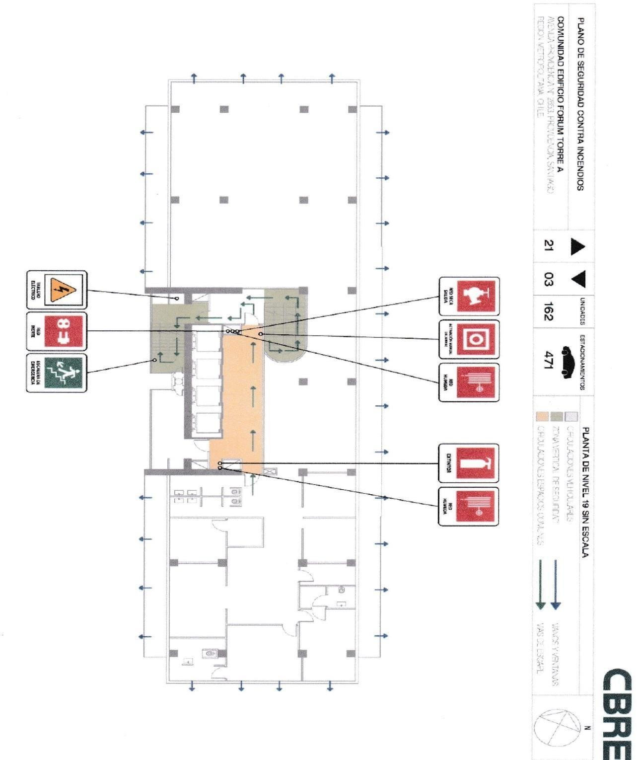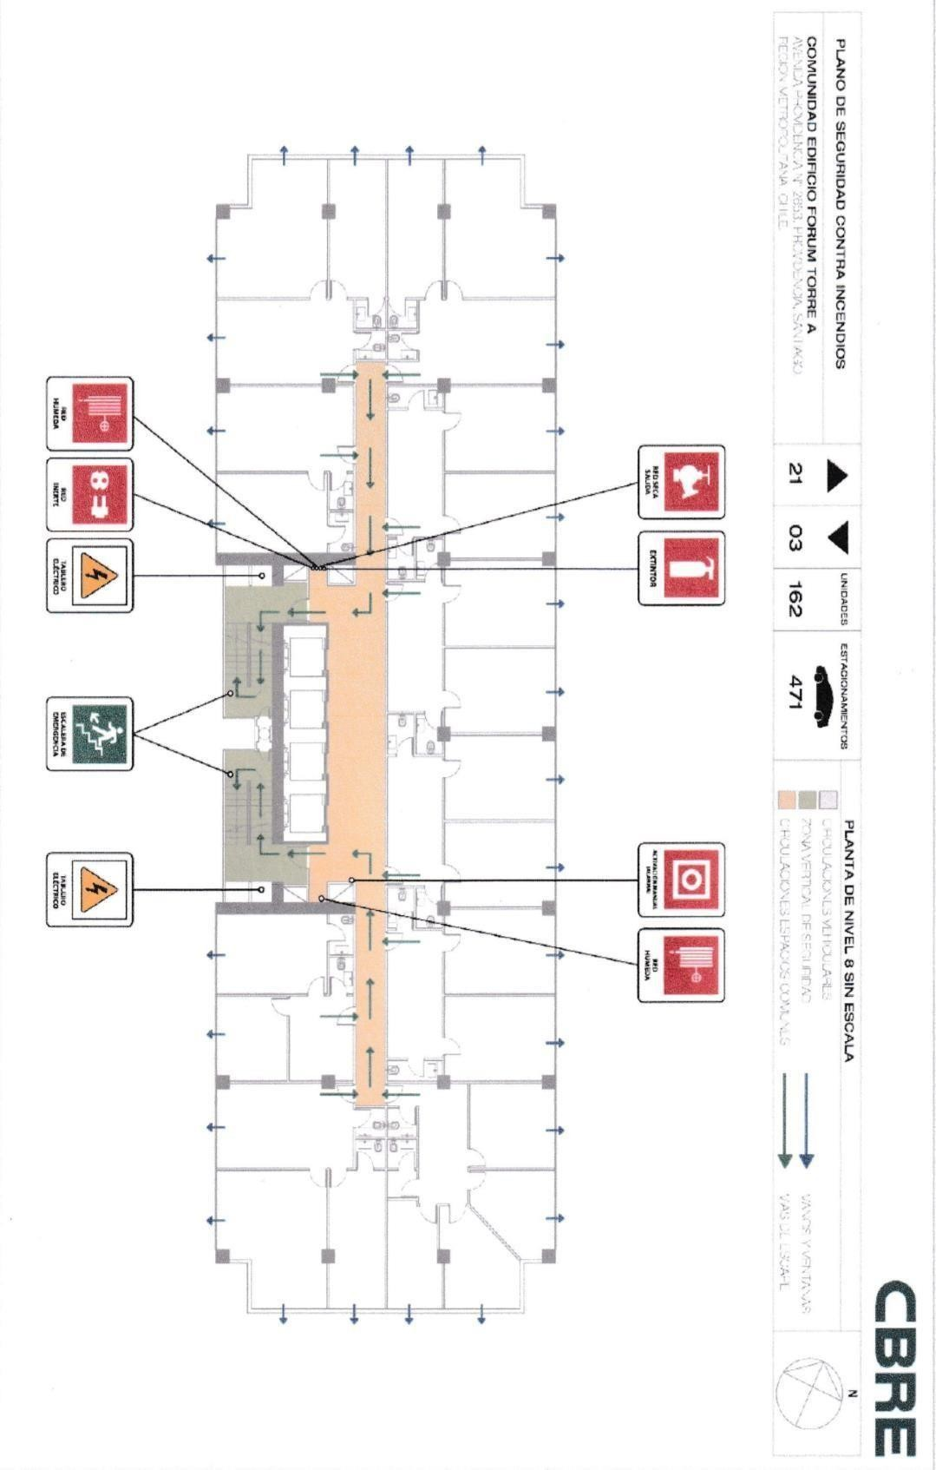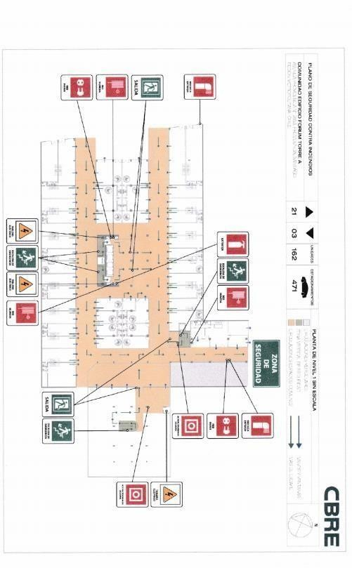

**GUIA PRACTICA DE EMERGENCIA Y EVACUACIÓN**

## MARCO LEGAL

El establecimiento de un Plan de Emergencia aplicado a un Edificio está contemplado en el artículo 36° de la Ley de Copropiedad Inmobiliaria Nº19.537; parte de su texto es el siguiente:

“Todo condominio deberá tener un plan de emergencia ante siniestros, como incendios, terremotos y semejantes, que incluya medidas para tomar, antes, durante y después del siniestro, con especial énfasis en la evacuación durante incendios. La confección de este plan será responsabilidad del Comité de Administración, que deberá someterlo a aprobación de una asamblea extraordinaria citada especialmente a ese efecto, dentro de los primeros tres meses de su nombramiento”.

## CAP. N°1: OBJETIVOS Y CONCEPTOS

### OBJETIVOS

El Plan de Emergencia y Evacuación tendrá como objetivo principal el de proteger en primer lugar el recurso más importante que posee la Comunidad que son las personas; centrándose en acciones y procedimientos de evacuación efectiva y libre de riesgos de accidentes, y, en segundo término, el inmueble, por los daños materiales que pudiesen generarse ante cualquier condición de emergencia, como consecuencia de los efectos producidos de acuerdo con el tipo de emergencia.

Este documento describe las condiciones generales y sus procedimientos de rigor, enfocado hacia los principales riesgos que podrían afectar a esta Comunidad; no obstante, aquello, cada una de las empresas que la conforman, deberán establecer sus propios planes de emergencia internos, cuyos procedimientos deben ser compatibles con el plan general de la instalación.

### CONCEPTOS

**Emergencia**

Es una combinación imprevista de circunstancias que podrían dar por resultado peligro para la vida humana o daño a la propiedad. Se le define también como la situación resultante de una combinación imprevista de circunstancias que requiere una acción inmediata; o el lapso en el cual se alteran las condiciones de actividad normal de un sector o edificio debido a un siniestro. Según su origen, se clasifican en tres tipos: de origen NATURAL, TECNICO o SOCIAL. Dependiendo del tipo de emergencia, se adoptan procedimientos de seguridad que protejan a las personas del siniestro, minimicen los efectos producidos a causa de éstos y que permitan la continuidad de las actividades normales del edificio.

### Evacuación

Abandono masivo de un local o edificio frente a una emergencia. El entrenamiento previo permite hacerlo rápida y ordenadamente, lo cual es necesario en edificios de muchos habitantes. Se consideran los siguientes tipos de evacuación:

### Evacuación Parcial:

Se realizará cuando la emergencia sea detectada a tiempo y solo requiera la evacuación del nivel afectado, así como de los niveles inmediatamente superiores e inferior, por motivos de seguridad y procedimiento.

### Evacuación total:

Se llevará a cabo en aquellos casos en los que la naturaleza de la emergencia sea de gran envergadura y suponga un riesgo importante para la seguridad e integridad de todos los usuarios y personal del edificio. Se evacuará completamente del edificio de acuerdo con los procedimientos indicados en el Plan de Emergencia y Evacuación

### Plan de Evacuación

Conjunto de actividades y procedimientos tendientes a conservar la vida y la integridad física de las personas en el evento de verse amenazadas, mediante el desplazamiento a través y hasta lugares más seguros.

## CAP. N°2: ORGANIZACIÓN DE LA EMERGENCIA

### RECURSOS HUMANOS

### Organigrama



JEFE DE

OPERACIONES

ASISTENTE DE OPERACIONES

APOYO INTERNO

APOYO EXTERNO

SUPERVISOR DE SEGURIDAD

OPERADOR DE SALA DE CONTROL

GUARDIAS

LIDERES DE

EVACUACION

AMBULANCIAS

BOMBEROS

CARABINEROS

**Responsabilidades Generales**

### Jefe de Operaciones

Corresponderá al Jefe de Operaciones del Edificio, por el conocimiento que posee en cuanto al funcionamiento general del programa de protección, liderar las emergencias de manera tal de coordinar los recursos humanos y técnicos para que éstos puedan responder a los requerimientos dados para cualquiera de las eventualidades señaladas en el capítulo anterior.

Mantener un programa de mantenimiento de los recursos técnicos con que cuenta el edificio de acuerdo con las pautas entregadas por la Administración del Edificio.

Controlará que se efectúe la difusión, capacitación y entrenamiento del Plan de Evacuación, que contempla responsables por piso, con sus reemplazantes y las medidas que permiten la desocupación ordenada y pronta del edificio.

El diseño y ubicación de la señalética correspondiente, en áreas comunes y recintos técnicos del edificio.

Dentro de las funciones específicas del Jefe de Operaciones está la de atender las instituciones de apoyo externo (Bomberos, Carabineros, Ambulancias), para lo cual deberá contar previamente con un set de planos de planta de cada uno de los pisos del edificio, como también deberá activar el protocolo de llamadas para casos de emergencia hacia la Administración CBRE.

### Asistente de Operaciones

Corresponderá al Asistente de Operaciones, por el conocimiento que posee en cuanto al estado y operación general de los sistemas, asistir al Jefe de Operaciones en todos los aspectos relacionados con la emergencia; Principalmente del funcionamiento de los diferentes sistemas técnicos de protección y operación con que cuenta el Edificio. Deberá cumplir los requisitos de idoneidad para este cargo.

### Supervisor de Seguridad

Corresponderá al Supervisor, por el conocimiento que posee en cuanto al estado general del edificio y su personal, verificar las condiciones de seguridad para el desplazamiento de las personas apoyando la evaluación de la emergencia y la dirección del desplazamiento de los guardias

Informará las novedades al Jefe de Operaciones y llevará un registro de las emergencias en el libro de novedades del edificio. Deberá cumplir con los requisitos de idoneidad para este cargo.

### Operador Sala de Control

Será función del Operador de sala de control el reconocimiento, verificación y aviso inmediato de toda alarma o condición de peligro que pueda afectar al edificio.

Ubicado en la Sala de Control prestará apoyo al jefe de Operaciones y personal del edificio durante la evacuación del inmueble, así como en la evaluación y control de emergencias mediante el uso de todos los dispositivos tecnológicos provistos en dicha ubicación. Resguardará las llaves de acceso a las áreas críticas del edificio que le hayan sido encomendadas y controlará el acceso a la sala de control de forma que accedan exclusivamente aquellas personas autorizadas. Llevará registro ordenado e informará al Jefe de Operaciones de toda situación que afecte la seguridad de la instalación. Deberá cumplir con los requisitos de idoneidad para este cargo.

### Guardias

Básicamente su función será la de evaluar la situación de emergencia en primera instancia y verificar el desplazamiento de las personas. Controlaran los accesos de tal manera de que circulen aquellas personas directamente relacionadas con el control de la emergencia. Participaran activamente en el control del siniestro de acuerdo con el grado de capacitación recibido.

### Líderes de Evacuación

Serán aquellas personas designadas por cada una de las empresas establecidas en el edificio y tendrán como misión fundamental el de retirar las personas del sitio del riesgo hasta las zonas de seguridad designadas. Deberán participar de las sesiones de Capacitación y Entrenamiento referido al Plan de Emergencia, cuando la Administración así lo solicite. Deberán cumplir con los requisitos de idoneidad para este cargo.

## CAP. N°3: RECURSOS TECNICOS

### SISTEMA DE DETECCION DE INCENDIO

**Central de Incendio**

El Edificio cuenta con una central de alarmas de incendio, ubicada en la Sala de Control del edificio (primer subterráneo sur) lugar desde donde se dirigirán todas las acciones tendientes a controlar cualquier tipo de emergencia.

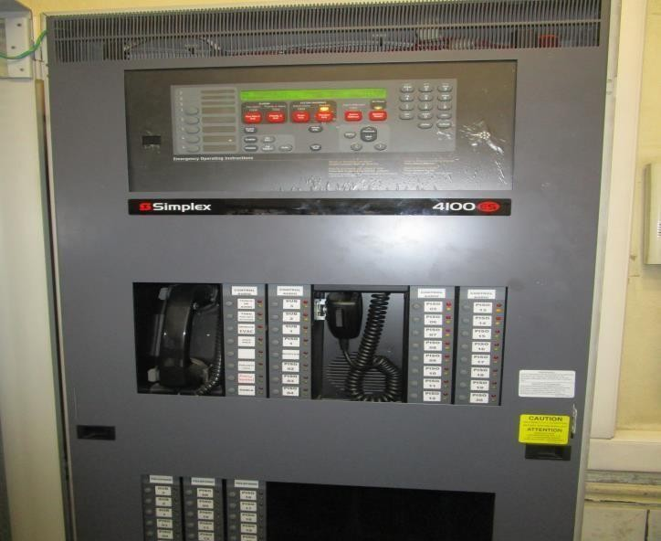

### Detectores de humo/temperatura

Los detectores de humo y temperatura están conectados a la central de incendio del edificio, se encuentran distribuidos en los cielos de todos los pisos, en áreas comunes, oficinas, bodegas, y recintos técnicos. Estos dispositivos emitirán de forma automática una alerta temprana que llegará a la central de incendio alertando al personal de Seguridad para iniciar los procedimientos para descartar una falsa alarma o declarar una emergencia.



### Pulsadores de Incendio

Los pulsadores o palancas de incendio, se encuentran ubicados en las paredes de las áreas cercanas a las salidas de emergencia del edificio y permiten a los usuarios enviar manualmente una señal de alarma confirmada a la central del edificio, alertando al personal de seguridad acerca de la existencia de un amago de incendio.

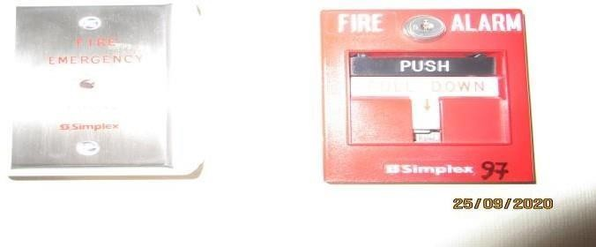

### SISTEMA DE EXTINCION DE INCENDIOS

El edificio cuenta con una red combinada (mixta) para el control y combate de incendios, lo cual implica que las cañerías de red húmeda, red seca están comunicados y son alimentados por una única matriz principal

### Red Húmeda

La red cuenta con carretes de manguera semirrígida de **20** metros ubicados al interior de los vestíbulos de todos los pisos, destinada para combate de fuegos en su fase inicial por parte de personal capacitado.

Esta red es alimentada por el sistema de bombas de agua potable del edificio, con suministro de agua desde la sala de bombas y los estanques acumuladores que se encuentran en el del tercer subterráneo

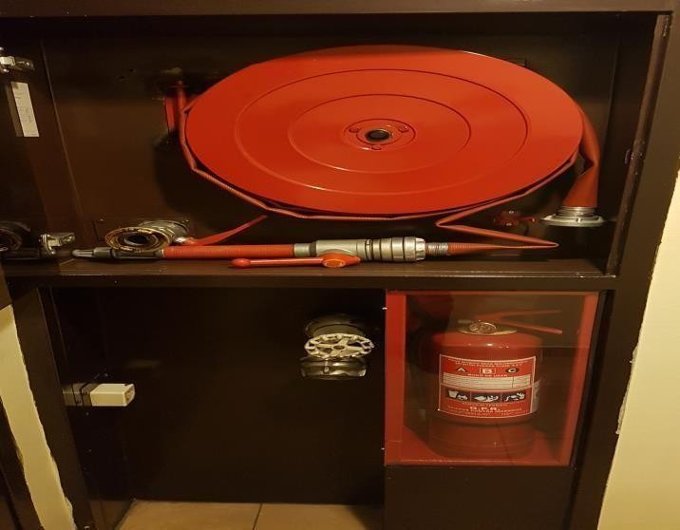

**Red Seca**

Se trata de una cañería especial para uso exclusivo de bomberos que recorre la longitud del edificio; posee conexiones de salida ubicadas al interior de los vestíbulos en todos los niveles del edificio, donde bomberos conectará sus mangueras.

Su alimentación provendrá desde el carro bomba usado por Bomberos tras conectarse a la bocatoma ubicada a nivel calle en el sector de Providencia y también por calle Hernando de Aguirre N° 65.

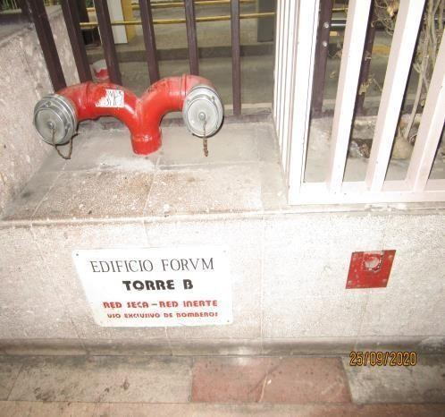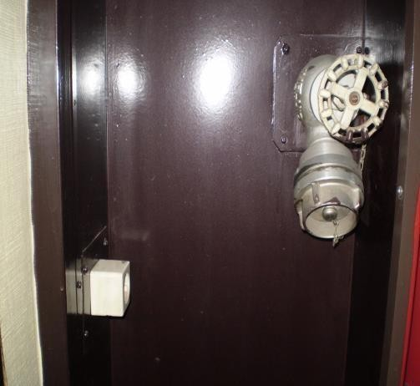

### Estanques de almacenamiento de agua

La instalación cuenta con 2 estanque de almacenamiento de agua alimentados desde la red pública. Estos estanques almacenan en su conjunto hasta 90 m3.

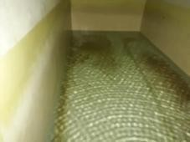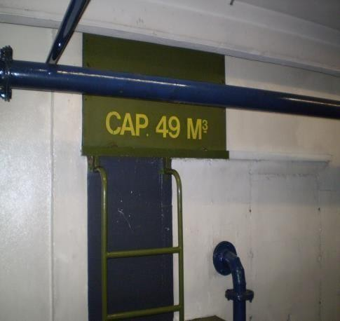

### Extintores Portátiles

El edificio cuenta con extintores para uso del personal en el combate de amagos de incendio (*).

Los extintores se encuentran dispuestos en todas las áreas comunes y recintos técnicos del edificio. En el caso de áreas de subterráneos y exteriores estos se encuentran dentro de gabinetes de protección.

Las empresas usuarias, al interior de sus oficinas, deben contar con sus propias unidades según lo exige la reglamentación vigente.

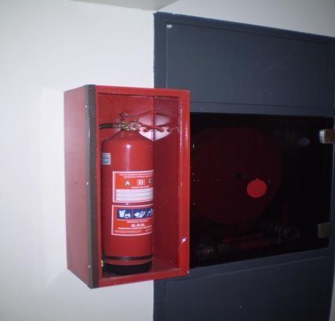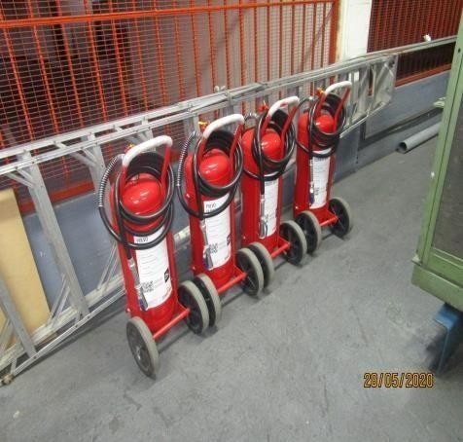

### SISTEMAS DE PROTECCION

**Zona Vertical de Seguridad**

El edificio cuenta con una zona vertical de seguridad (ZVS), conformada por dos escaleras independientes, que recorren todos los niveles del edificio.

Esta caja de escaleras está protegida por muros estructurales resistentes al fuego y equipada con puertas de emergencia categoría **F-90** *(90 minutos de resistencia al fuego*); iluminación de emergencia respaldada por el grupo electrógeno.

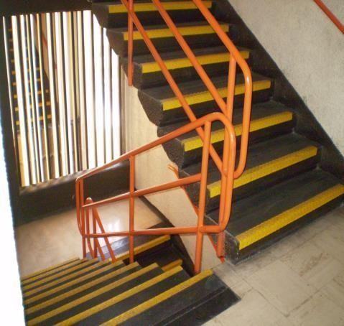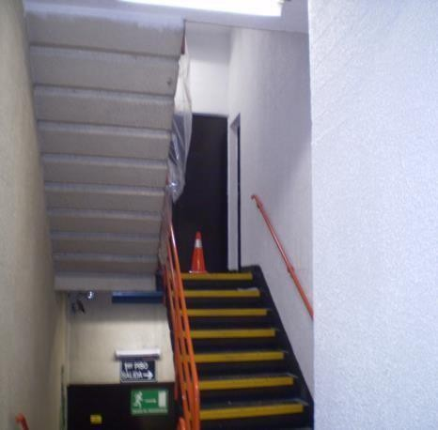

### Iluminación de seguridad

El edificio cuenta con lámparas alumbrado de seguridad en áreas comunes y recintos técnicos dotadas de baterías con autonomía mínima de **6 horas**, dispuestas para emergencias.

**ILUMINACION DE EVACUACIÓN** corresponde a las luminarias con baterías dispuestas en las vías de evacuación, que permitirán un tránsito seguro de las personas durante una evacuación aun cuando el Grupo Electrógeno no esté operando, están se encuentran instaladas en cajas de escala y pasillos de cada piso.

**ILUMINACION ANTIPANICO** está conformada por los paneles luminosos en color verde con señalización, que permiten identificar las salidas de emergencia y vías de evacuación sin dudas ni confusiones en caso de corte de energía y durante un incendio, estos se encuentran instalados en cada salida a cajas de escala y salidas y accesos de subterráneos.

**ILUMINACIÓN DE TRABAJOS RIESGOZOS** corresponde a las luminarias dotadas de batería instaladas en recintos técnicos destinadas a permitir la ejecución de procedimientos críticos en caso de emergencia durante un corte de energía, garantizando la seguridad de las personas que las desarrollan o que se encuentran en la zona, como es el caso de las salas de máquinas, sala de control y otras.



**Grupo Electrógeno**

El edificio dispone de un Grupo Electrógeno que respalda los sistemas de seguridad y permite la continuidad operativa del edificio en caso de corte de energía. El Grupo cuenta con un recipiente de combustible con una capacidad de 800 litros, incorporado que garantiza este respaldo continuo de las operaciones. Este equipo tiene una autonomía de trabajo continuo de**140** horas.

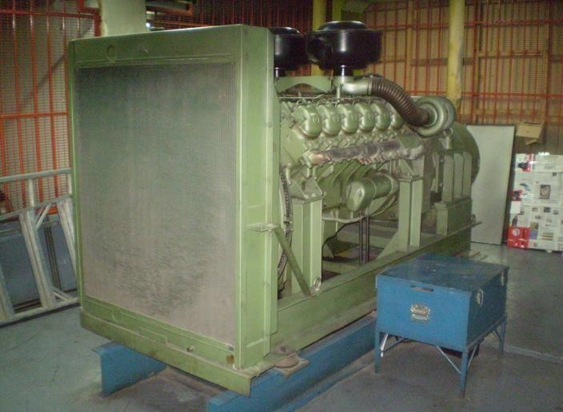

### Red Inerte

El edificio cuenta con una red inerte de electricidad para uso exclusivo de Bomberos, cuya entrada de alimentación se encuentra en un nicho de protección debidamente señalizado junto al acceso principal del edificio y dispone de conexiones de salida en todos los vestíbulos de cada nivel del edificio. Esta red funciona como un alargador al cual se conectará Bomberos, energizándola desde su generador para así alimentar sus herramientas y equipos durante una emergencia.

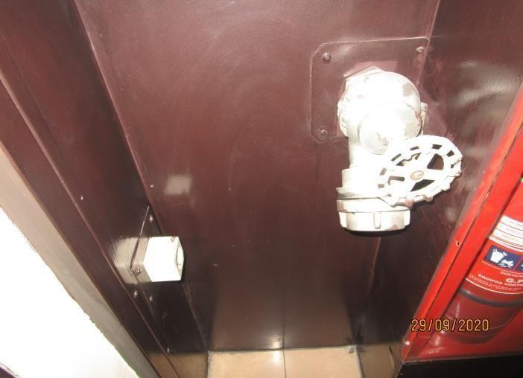

**SISTEMA DE COMUNICACIONES**

**Bocinas de alarma de incendio**

Al recibir una señal de incendio confirmada la Central encenderá automáticamente los parlantes y emitirá una alarma sonora (chicharra) y un mensaje pregrabado alternadamente, en aquellos pisos involucrados en la emergencia.

Esta secuencia automática puede ser interrumpida y manejada por el Operador según necesidad durante la emergencia.

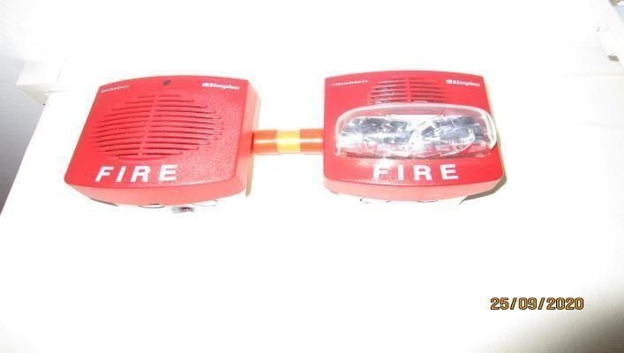

### Altavoces

La Central de Alarmas de Incendio cuenta con un panel de audio con micrófono incorporado que permite al Operador activar manualmente los parlantes de evacuación, e impartir instrucciones generales personalizadas en tiempo real según necesidad a todo el edificio o parte de él.

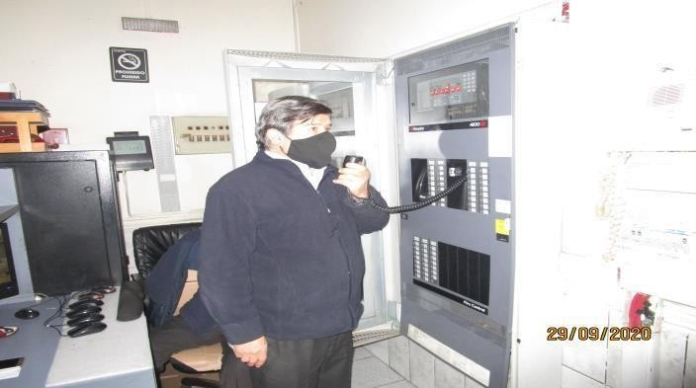

### Citofonía

El edificio cuenta con citófonos que permiten establecer una comunicación punto a punto con la Sala de Control en caso de emergencia; estos citófonos se encuentran ubicados en los accesos a cada hall de ascensores.

Además, se disponen citófonos de comunicación entre la Sala de Control y los recintos técnicos del edificio.

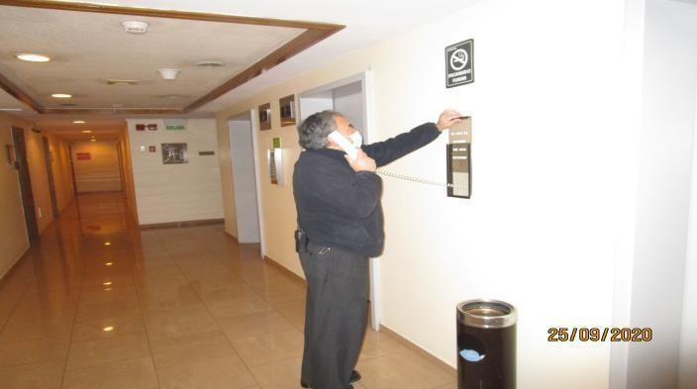

### Luces estroboscópicas de alarma

Estas luces se encuentran asociadas al sistema de alarmas del edificio. Su objetivo es el de notificar de forma visual a los ocupantes del edificio acerca de una situación de emergencia, especialmente en aquellas áreas con alto ruido o en aquellos casos en que las señales audibles puedan ser ineficaces.

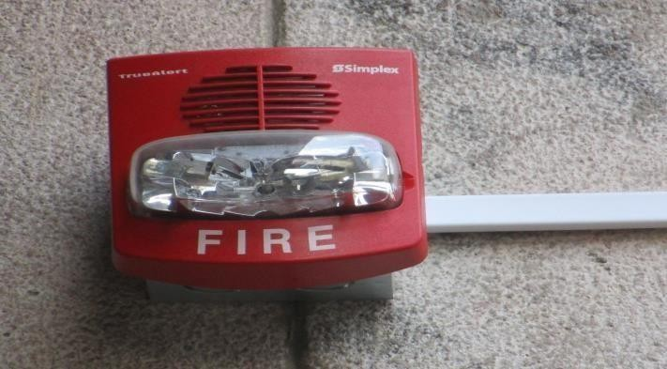

### Teléfonos de Emergencia

El edificio dispone de **5** teléfonos de emergencia (Simplex, UL, FM) tipo Bombero, con conexión tipo Plug en todos los niveles del edificio, para la comunicación simultanea de hasta 6 teléfonos con la Sala de Control durante la verificación de una emergencia, falla de los equipos de radio, o inspección de los sistemas de seguridad.

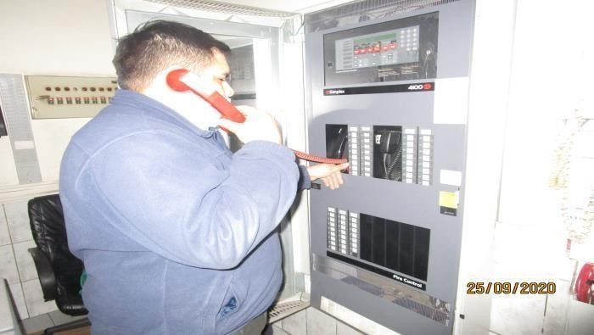

### Teléfono

El edificio cuenta con un teléfono fijo en la Sala de Control. Cabe destacar que este sistema no permite entregar una comunicación rápida y efectiva a los ocupantes en caso de una emergencia, por lo que se considera para contactar a los organismos de apoyo externos de emergencia.

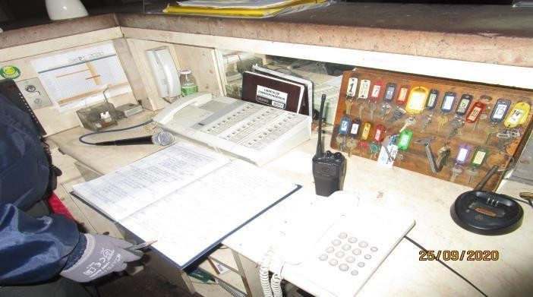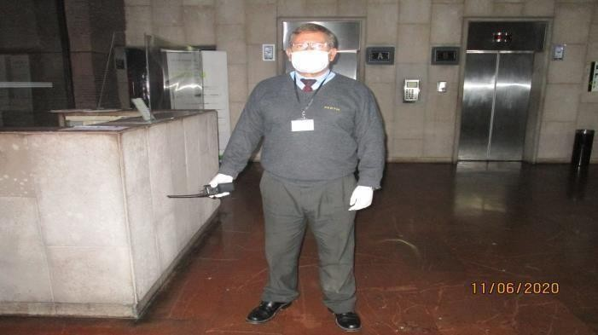

**Radios Portátiles**

Equipos de Radios portátiles modelo Motorola EP-450-5, permiten una comunicación rápida entre el Jefe de Operaciones y su equipo.

### Circuito Cerrado de Televisión

El sistema de circuito cerrado de televisión (CCTV) del edificio cuenta con cámaras de vigilancia ubicadas en los accesos principales y áreas comunes del edificio, que permiten el control de los eventos diarios que se producen en el edificio, y el monitoreo del desarrollo de la evacuación.

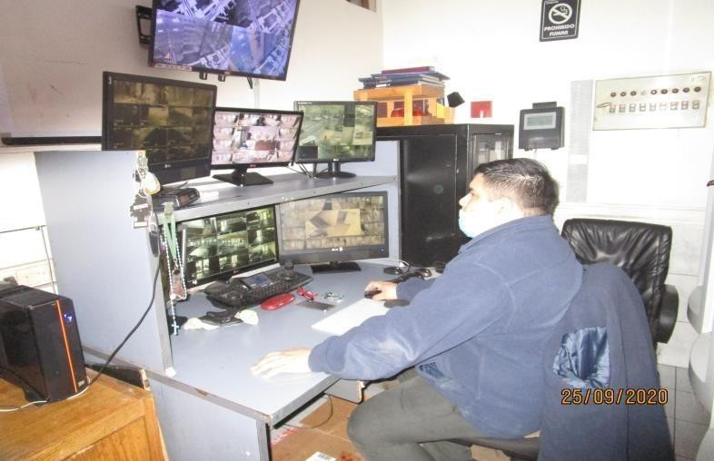

## CAP. N°4: MEDIDAS PREVENTIVAS

En este capítulo se considera toda aquella medida conducente a evitar que se produzca una emergencia, cualquiera sea su origen.

### PROGRAMAS DE MANTENIMIENTO

La Administración deberá mantener programas de revisión y mantenimiento de todos aquellos sistemas que estén relacionadas directamente con la emergencia. Entre los principales se deberá contar con:

* Detección y Extinción de Incendio.
* Circuito Cerrado de Televisión.
* Iluminación de emergencia
* Puertas de emergencia
* Ascensores.
* Electricidad (Empalmes comunes)
* Agua Potable y Alcantarillado (sistema de agua potable y alcantarillado
* Sistema de control de acceso
* Climatización (ventilación centralizada y aire acondicionado)
* Comunicaciones
* Señalización de seguridad
* Eliminación de la Basura.

Dentro de las rutinas de revisión y mantenimiento del equipamiento de seguridad, deben considerarse pruebas a los sistemas de audio evacuación, red de incendio, detectores y pulsadores de incendio, ventilación e iluminación de emergencia, principalmente.

Las empresas usuarias deberán contar con programas de mantenimiento de sistemas y equipos en las áreas de su responsabilidad, actividad que será informada a la Administración, en particular en aquellos casos en que los trabajos puedan afectar los sistemas comunes del edificio.

### CAPACITACIÓN

Premisa: **Nadie deberá intentar controlar una emergencia sin antes haber requerido ayuda profesional. El control de la emergencia no debe continuar hasta el punto en que peligra la integridad física de la persona que la intenta controlar.** Bajo este precepto, la Administración deberá contar con un programa de capacitación destinada principalmente al personal de su dependencia y en él se considerarán al menos cursos básicos en Prevención de Riesgos, Prevención y Control de Incendios, Primeros Auxilios, Emergencia y Evacuación, uso de EPP, uso de Extintores (*), Seguridad Eléctrica y uso de la Red Húmeda del Edificio.

*(*) DS.594, art.48°*

### ENTRENAMIENTO

Dentro de las medidas que se contemplan para minimizar los riesgos de lesiones o pérdidas de vida, se contemplan realizar ejercicios prácticos de evacuación parciales o totales.

El ejercicio parcial, se considera cuando el edificio es nuevo o nunca se han llevado a efecto prácticas de evacuación; para aquellas empresas que recién han llegado al edificio, y tienen como objetivo que las personas se familiaricen con las vías de evacuación, los sistemas y procedimientos de seguridad existentes en el edificio.

En el caso de la Evacuación Total, se contemplan ejercicios por lo menos una vez al año con el fin de mantener en constante preparación a los usuarios del edificio.

Los ejercicios de Evacuación Total tendrán por finalidad:

* Observar el movimiento, en términos de volumen, de todo el personal del edificio.
* Examinar los medios de protección con que cuenta el edificio.
* Comprobar el funcionamiento de los sistemas de alarmas.
* Establecer tiempos de parámetros para la evacuación del edificio.
* Identificar oportunidades de mejora

### Paralelamente, el Jefe de Operaciones debe disponer regularmente de ejercicios de desplazamiento con su equipo de apoyo Interno, con la finalidad de aplicar los procedimientos en forma práctica, de acuerdo con la naturaleza y origen de cada situación.

### ELEMENTOS AUXILIARES PARA LA EMERGENCIA

Algunos elementos serán indispensables para el control de la emergencia, dentro de los más importantes, los siguientes elementos mínimos no deberán faltar en el inventario en la unidad de seguridad, como son:

* Botiquín de Primeros Auxilios (*)
* Camilla de Transporte
* Tabla de inmovilización espinal
* Silla Clínica
* Cuello cervical
* Cubiertas o frazadas
* Chalecos Reflectantes (Encargados de Evacuación)
* Linternas
* Cinta de demarcación de áreas de peligro.
* Megáfono
* Señalética “Edificio en Emergencia”
* Conos de Tránsito
* Hacha tipo Bombero
* Herramienta tipo “diablito”

Todos estos elementos quedarán ubicados en un gabinete de emergencia en el piso 1°, bajo custodia de Jefe de Mantención Técnica, quien verificará diariamente el inventario y estado de estos elementos.

*(*) El Botiquín de Primeros Auxilios no deberá contar con medicamentos, drogas, algodón, povidona yodada, ni alcohol desnaturalizado para el tratamiento de heridas. Tampoco deberá contar con elementos considerados invasivos como jeringas, bajadas de suero u otros.*

*La administración de drogas o medicamentos a un herido, y la aplicación de métodos llamados invasivos requieren contar con personal con conocimientos especializados, además de la evaluación de un médico y las condiciones propias de un centro asistencial.*

*El alcohol desnaturalizado y la povidona yodada son productos que pueden agravar lesiones o desencadenar reacciones alérgicas graves en algunas personas; en su reemplazo se recomienda contar con suero fisiológico para lavar heridas, además de apósitos estériles que no dejen residuos en las heridas.*



## CAP. N°5: PROCEDIMIENTOS

### INCENDIO

Un incendio corresponde a un fuego descontrolado de grandes proporciones que genera daño a las personas y a las instalaciones.

**Alarmas de incendio**

Según los criterios de programación, las señales de alarma de incendio son detectadas por la Central de Alarmas del edificio por las siguientes vías:

* Activación de un detector de humo o de temperatura
* Activación de un pulsador manual de incendio

Las alarmas de incendio son divididas en 2 categorías:

### Alarma Nivel 1 (Pre alarma)



Esta alarma está dada por la activación de un sensor de humo, un sensor térmico, y generará una señal en la Central de Alarmas de la Sala de Control que deberá ser reconocida y verificada en terreno inmediatamente por el personal de seguridad del edificio.

**Alarma Nivel 2 (Alarma confirmada)**

Esta alarma es generada por la activación de dos sensores de un mismo piso, dos sensores de flujo, o un pulsador de incendio manual.

Esta alarma activará automáticamente la emisión de un mensaje de ALERTA GENERAL para todo el edificio, indicando que se ha detectado un problema en el edificio y se debe estar atento a las indicaciones para evacuación, y simultáneamente accionará:

* Activación de audio de alerta a todo el edificio.
* Enclavamiento de ascensores (piso 1°)
* Apertura de los accesos conectados a la central del edificio.
* Activación de alarmas de evacuación en el piso siniestrado.
* Activación de alarmas de evacuación en dos pisos superiores y un piso inferior al piso siniestrado.

La central de alarmas permitirá al operador interrumpir o continuar con la evacuación, por medio de mensajes predefinidos, o utilizando el micrófono.

### Protocolo de Incendio

1. Una vez llegada la alarma a la central de incendio, el Operador de Sala de Control comunicará inmediatamente esta condición al Jefe de Operaciones del edificio y al guardia de apoyo y/o en ronda, dando el detalle exacto del mensaje recibido.
2. El Jefe de Operaciones deberá hacerse presente en primera instancia en la Sala de Control para dirigir los procedimientos.
3. Los guardias de apoyo y/o en ronda acudirán inmediatamente al piso afectado donde harán una rápida evaluación de la situación encontrada y simultáneamente reportarán a la Sala de Control de dicha situación.
4. De comprobar efectivamente la existencia de un amago de incendio, el Operador de sala de control dará aviso inmediatamente a Bomberos (132); y Carabineros (133).
5. El Jefe de Operaciones del Edificio, dispondrá la evacuación total del Edificio, adoptando el siguiente criterio:



1. De hacerse necesario, el o los guardias deberán dar inicio inmediatamente al control del amago mediante el uso de extintores o la red de incendio y junto con ello deberá procurarse la evacuación inmediata del personal del piso afectado junto a los Líderes de Evacuación respectivos.
2. De no conseguir el control definitivo del siniestro, el Jefe de Operaciones deberá considerar rápidamente una decisión en favor de la evacuación general del Edificio.

Por cada llamado de evacuación, se considerarán la evacuación de los dos pisos por sobre el afectado, y un piso inferior al mismo; para seguir en pasos sucesivos hasta lograr la desocupación total del inmueble. Entre cada llamado, debe existir una pausa suficiente (~1 min**)** para que el personal pueda alcanzar la zona vertical de seguridad, para posteriormente seguir con los pisos restantes.

1. Los Líderes de Evacuación, guiarán a su personal a través de la vía de evacuación en estricto orden, con dirección a la zona de seguridad establecida. Lo ideal es que un líder vaya a la cabeza del grupo, otro cierre el mismo conservando una formación compacta hasta la llegada al punto de reunión; y una tercera persona, realice una revisión minuciosa de las oficinas, procurando que no haya quedado ninguna persona rezagada en recintos tales como baños, bodegas u otros.
2. Las primeras personas que lleguen a la zona de seguridad deberán ocupar el sitio más alejado de esta, de manera tal de dar cabida al próximo grupo de personas que arriben a esta área.
3. Una vez en la zona de seguridad, los Líderes de Evacuación realizarán un recuento de su personal y deberán informar al Jefe de Operaciones sobre cualquier ausencia injustificada.
4. Terminada la operación, deben reunirse los Líderes de Evacuación con el Jefe de Operaciones, para evaluar la situación respecto de las condiciones generales del procedimiento, y preparar el proceso de retorno a las actividades, si aquello fuese viable.

### Todo el personal, al oír la alarma de incendio deberán:

* Interrumpir de inmediato sus actividades y quedar atentos a la información por el sistema de audio del edificio.
* Conservar la calma; es posible que el sonido de una alarma de incendio se deba a un problema técnico o activación involuntaria de alguna alarma manual por parte de un usuario. El sonido de una alarma de incendio significa una anomalía exclusiva dentro de un piso por lo que se debe verificar del origen exacto de su activación.
* Si la alarma de incendio se debe a un principio de incendio, la persona que descubre el fuego deberá, si es posible, controlarlo por medio del uso de un extintor; simultáneamente se debe alertar a otros para que los encargados de seguridad sean avisados sin demora.
* Seguir instrucciones de su líder de evacuación.
* Detener equipos y cortar fuentes de energía.
* Esperar la llegada de personal de Seguridad del edificio, quienes harán una rápida evaluación de la situación
* Disponer en forma autónoma la evacuación con apoyo de los Lideres respectivos si las condiciones fueran adversas y se considera un peligro a la integridad físicas de las personas.
* No regresar por pertenencias personales una vez realizada la evacuación.

### SISMOS DE GRAN INTENSIDAD

Los movimientos telúricos son vibraciones producidas en la corteza terrestre, que se transmiten en forma de ondas verticales y horizontales a la superficie, produciendo eventuales modificaciones en ella y afectando en mayor o menor grado a las obras construidas por el hombre.

Sus consecuencias dependerán del grado de intensidad del sismo, del tipo de ondas que se generen, de la conformación, resistencia de los terrenos, su distancia al epicentro, de la hora en que se producen y la duración del movimiento.

Debido a lo anterior, debe existir una permanente educación cívica, respecto de las actitudes correctas frente a un sismo, labor que corresponde a las autoridades, pero también se incorporarán dentro de los instructivos.

El procedimiento permitirá obtener un adecuado comportamiento de las personas, antes, durante y después del sismo, para minimizar el riesgo de accidentes coordinando las acciones de evacuación, rescate y salvamento.

**Responsabilidades específicas**

### Jefe de Operaciones

El Jefe de Operaciones evaluará la situación y por sí mismo o con la anuencia del Administrador, dispondrá:

* La evacuación del edificio, si se estima imprescindible.
* El traslado de personas lesionadas a los centros asistenciales.
* Supervisará el funcionamiento de todos los dispositivos técnicos de seguridad.
* Finalmente, concluida la emergencia, efectuará un completo reporte sobre la misma.

### Personal de Seguridad

Producida la emergencia, procederá a:

* Detener los ascensores, previa verificación de pasajeros en su interior.
* No usar la red telefónica, para evitar congestionar las líneas que deberán mantenerse libres para la emergencia. La necesidad de información podrá suplirse mediante el uso de radios portátiles.
* Efectuar las inspecciones preliminares para constatar la eventualidad de daños o situaciones que afecten a los moradores.
* Actuar con serenidad, rapidez, y criterio frente a los moradores, transmitiendo confianza y tranquilidad ante la emergencia, para evitar con su ejemplo situaciones de pánico o descontrol.
* Otorgar prioridad a la atención de eventuales lesionados, prestando los primeros auxilios.
* Mantener informado a su superior de las novedades que se vayan presentando.

### Administración

* Luego de constatados los daños en los sistemas vitales del edificio, adoptará las medidas conducentes a su pronta y oportuna reparación, requiriendo los servicios especializados.
* Dispondrá la utilización de los recursos de reserva (financieros y materiales) que sean necesarios para afrontar la emergencia.
* Determinará conjuntamente con el Jefe de Operaciones del edificio, la necesidad de materializar el Plan de Evacuación.

### Líderes de Evacuación

Los Lideres de Evacuación, luego de haber cesado el sismo, deberán:

* Revisaran cada una de las puertas de sus oficinas y comprobaran que estas no se encuentren apretadas, producto de descuadres que se pudiesen originar con el movimiento sísmico.
* Revisar a la vez, que no se encuentren personas atrapadas en recintos cerrados y apoyarán en el traslado, atención y evacuación de las personas que se encuentren heridas.
* Liderar la evacuación de su personal en caso de que ésta fuera necesaria después del sismo.

### Usuarios

* Cada usuario verificará de acuerdo con su organización interna en sus respectivas dependencias el libre y expedito tránsito, y que no existan condiciones, elementos, objetos u enseres que puedan ocasionar daños a las personas u obstruir las vías normales o especiales de salida.
* Procurar la más amplia cooperación y participación en las pruebas y entrenamiento de los planes de contingencia que se establecen en el presente documento.
* Recordar que el Edificio es de construcción asísmica, diseñado, construido y calculado para resistir sismos de magnitud.

En caso de un sismo, se deberá:

* Mantener la calma.
* No gritar, aunque es instintivo, esto solo favorece al pánico colectivo.

o Apagar todo elemento que pueda producir un incendio (equipos eléctricos)

* Ubicarse en un lugar que le preste protección (puede ser bajo un escritorio), contra eventuales desprendimientos de planchas de yeso, lámparas, cuadros, objetos de adorno u otros.
* Alejarse de las ventanas.
* No correr y evitar abandonar el edificio descontroladamente, esto es imitado en forma inconsciente por otras personas con resultados desastrosos.
* Evitar verse comprometido en un grupo de personas que descontroladamente busca una salida del edificio, si esto sucede trate de salir de esta situación hasta que se calmen.
* Si durante el sismo sufre una caída o es lesionado, trate de ubicarse de inmediato en un sector alejado de las vías de escape.
* Informar a los Líderes de Evacuación de las novedades ocurridas

### Protocolo de Sismo

1. Ante un sismo de gran intensidad, no se contempla una evacuación inmediata del edificio.
2. Los usuarios, apoyados por los Líderes de Evacuación, mientras persistan los efectos del movimiento sísmico, deberán permanecer en sus zonas de

seguridades internas, de preferencia cercana al núcleo central del Edificio. Cada usuario verificará en sus respectivas dependencias, el libre y expedito tránsito, y que no existan condiciones que puedan ocasionar daños a las personas u obstruir las vías de evacuación.

1. **No se deberán usar ascensores**. Tratándose de sismos de mucha intensidad o movimientos repetitivos, no se deberán usar los ascensores; el movimiento de estos equipos podría causar daños en su sistema.
2. Personal capacitado deberá detener los ascensores, procurando la evacuación de los usuarios que no puedan hacerlo por sus propios medios.
3. Del mismo modo, deberán liberarse todas las puertas de salida que se encuentren asociadas a softwares de control de acceso, como, asimismo, se deberán inhabilitar las barreras de acceso vehiculares y los torniquetes.
4. El Jefe de Operaciones y su equipo deben mantenerse alertas al funcionamiento de los ascensores y posibles detenciones producto del sismo que involucre a personas encerradas en cabinas y disponer de su pronto rescate.
5. Los Líderes de Evacuación deberán controlar a aquellas personas propensas a caer en situaciones de pánico.
6. El Jefe de Operaciones y su equipo, deberá realizar una rápida evaluación visual del comportamiento estructural del edificio y sus principales instalaciones.
7. Terminada esta evaluación, y si las condiciones se presentan favorables, el Jefe de Operaciones instruirá la emisión de un comunicado a través del sistema de audio evacuación, llamando a mantener la calma y anunciando que el edificio se encuentra en condiciones normales de operación.
8. Por el contrario, si al término de la evaluación, se presentan condiciones desfavorables, el Jefe de Operaciones, en forma autónoma o en decisión compartida con alguna autoridad de la comunidad presente, podrá realizar una evacuación parcial o general del edificio, a través de las rutas de evacuación y zona de seguridad preestablecidas, siempre y cuando estas conserven sus características originales de operatividad.

Se consideran situaciones desfavorables principalmente: **a**) fallas evidentes en la estructura del edificio (elementos estructurales con fierro a la vista, deformaciones o inclinaciones notorias) **b**) situaciones de descontrol o pánico colectivo **c**) Interrupción prolongada de servicios vitales (Electricidad,

agua potable, ascensores, climatización, grupo electrógeno, principalmente)

**d**) Inundaciones por roturas de matrices de agua potable, sanitarias, de climatización o similares **e**) Fugas de gas u otros fluidos que representen peligro inminente **f**) Amago de incendio a consecuencia del sismo **g**) caída de objetos pesados o elementos de construcción que pongan en peligro evidente la integridad física de las personas.

1. Los Líderes de Evacuación podrán facilitar la evacuación de personas si las condiciones en el interior de su piso afecten la integridad física del personal (caída de estantes, equipamiento o situaciones inmanejables de descontrol), con la certeza de que las vías de evacuación se encuentren en condiciones normales para facilitar los desplazamientos.
2. En caso de que la evacuación se haya ejecutado, el jefe de operaciones deberá dirigirse a la zona de seguridad en donde tomara contacto con los Líderes de Evacuación y reiterara el llamado a mantener la calma informando que la salida se ha debido solo a una medida precautoria.



1. Pasada la emergencia y habiendo restablecido las condiciones normales de operación del Edificio, el Jefe de Operaciones, en forma autónoma o con decisión compartida con alguna autoridad del Edificio presente, podrá efectuar el retorno a las actividades habituales.
2. La decisión de una posible retirada del personal a sus respectivos hogares corresponderá en forma autónoma a cada una de las compañías que conforman la comunidad.

### LLAMADO AMENAZANTE POR ARTEFACTO EXPLOSIVO

El llamado amenazante puede tener dos alcances:

1. Que el llamado indique el lugar exacto donde estaría instalado el artefacto. En esta situación, lo aconsejable es aislar inmediatamente el lugar y proceder a la evacuación de los pisos inmediatamente cercanos (evacuación parcial).
2. Que no se indique el lugar exacto de su posición, condición que complica la situación.

En este segundo caso, el posible artefacto pudiese estar instalado en el lugar más insospechado, incluso en la vía de evacuación.

Ante las dos situaciones descritas, se deben priorizar las empresas que reciben mayor cantidad de público y que no tengan un servicio de vigilancia interno, es conveniente realizar un programa preventivo orientado a:

1. **Crear Hábitos Preventivos teniendo como objetivo el facilitar una búsqueda rápida y eficaz.** Entre estos hábitos se considera:

* Cumplir con los protocolos de control de acceso.
* No descuidar por ningún motivo el área de recepción.
* Mantener un área de trabajo ordenada y limpia.
* No aceptar vendedores.
* No prestar baños ni guardar paquetes a desconocidos.

### Revisión del Edificio y observación de objetos extraños:

Objetos o paquetes extraños: Aquellos que son raros, llamativos o muy distintos de lo normal, habitual o conocido. Como, por ejemplo: bolsos o carteras olvidadas, extintores fuera de lugar, bolsa de basura donde no corresponde, vehículos con maleteros abiertos, etc.

Se debe considerar además que el objetivo de los paquetes explosivos es el de causar daño, por lo que no se debe ceder a la tentación de tocarlos.

Esta revisión se dividirá en dos partes:

### Áreas Comunes, a cargo de personal de la Administración del Edificio

* Cabinas de ascensores (detener ascensores)
* Caja escalera emergencia
* Escaleras
* Perímetro
* Calles de subterráneo y Estacionamientos
* Salas de basura
* Halls de ascensores
* Lobby
* Recintos técnicos y Baños
* Pisos y bodegas vacíos

### Áreas Privadas, bajo la responsabilidad de los encargados de seguridad y/o de evacuación de cada una de las empresas y que comprende:

* Área de recepción
* Salón de eventos
* Baños
* Cada una de las oficinas
* Recinto de fotocopiadora
* Cuartos de almacenamiento (Bodegas).

### Protocolo de Amenaza de Bomba

En el caso de alerta por amenaza de artefacto explosivo, con el objetivo de evitar pánico innecesario entre el resto de los empleados el aviso será dado a los encargados de seguridad mediante la siguiente clave interna:

|  |  |  |
| --- | --- | --- |
| **CLAVE** | **SIGNIFICADO** | **ACCION** |
| Amarilla | Amenaza de bomba NO VERIFICADA | Búsqueda de paquete sospechoso |
| Roja | Amenaza de bomba VERIFICADA | Evacuación del edificio |
| Verde | Vuelta a la normalidad | Regreso a la normalidad |

### La persona que recibe el llamado:

* Debe establecer una conversación amplia con su interlocutor de manera de obtener el máximo de información, y poner especial énfasis en la escucha de siguientes aspectos:
  + Acento de Voz, Nacional o Extranjero
  + Sexo
  + Edad estimada
  + Muletillas fonéticas
  + Entorno o ambiente del llamado
  + Motivación
  + Asociación a la que pertenece
  + Otra información de relevancia
* Avisará inmediatamente a la Administración del edificio.
* Llenar el formulario de llamada amenazante

### Jefe de Operaciones

* Evaluar la veracidad del llamado, considerando:
  1. Otros hechos en otros sectores de la región
  2. Otras falsas alarmas
* Llamar a Carabineros
* Alertar mediante clave preestablecida a los encargados de seguridad delas empresas a través del sistema de audio evacuación.
* Instruye a su equipo para la búsqueda en áreas de responsabilidad
* Dirige el Plan de Búsqueda
* Atiende a la fuerza policial
* Coordinará las acciones necesarias con la Administración.

### Líderes de Evacuación:

* Revisar cada una de las oficinas de acuerdo con pauta entregada.
* Avisar a la Sala de Control sobre el resultado de la búsqueda al interior de su empresa.

### De encontrarse algún elemento sospechoso

* No se debe manipular
* Se deberá evacuar el sector y aislar completamente el lugar
* Deberá ser examinado solo por los servicios especializados (GOPE)

### De no encontrarse nada anormal:

* El Jefe de Operaciones informará mediante clave prestablecida, una vez terminada la operación para que vuelvan las actividades al ámbito normal.
* Volver ascensores a funcionamiento normal.

### Conclusiones

* El edificio debe ser revisado en la forma más rápida, acuciosa y eficaz posible.
* No debe quedar ningún lugar sin haber sido revisado
* La situación debe ser manejada con mucha discreción cuidando que sea conocida por el equipo de manejo de emergencia.

o No se debe alterar ni crear pánico innecesario entre el resto de los empleados.

* Todo llamado amenazante debe ser informada a Carabineros (GOPE).

### ASALTO

Atendiendo a los numerosos casos que se producen con cierta frecuencia en el país y por la naturaleza e importancia de las actividades que desarrollan las empresas instaladas en el edificio, las posibilidades de asalto no han sido desestimadas por lo que, con el objeto de minimizar sus efectos, se han considerado medidas razonables sobre el particular.

### Medidas para prevenir asaltos:

* Contar con protocolos y medios para el control de acceso.
* Contar con personal de vigilancia.

o Buena iluminación tanto dentro como fuera de locales.

* Tener una luz externa que ilumine los alrededores y estacionamiento de la instalación.
* Instalar alarmas silenciosas para alertar a la policía.
* Las cámaras de seguridad son esenciales para la seguridad, sirven como método de disuasión y además de identificación de los delincuentes.

El asaltante es un asesino en potencia, no distingue clase social, siempre actúa con una presión sicológica extraordinaria y cualquier obstáculo que se interponga en la comisión de su delito, hará que el sujeto se comporte tremendamente

agresivo y violento. Frente al riesgo de perder la vida o ser detenido, el criminal se descontrola, siendo capaz de usar cualquier medio para lograr su objetivo, pudiendo llegar hasta el homicidio; y los guardias, público o empleados pueden resultar sus víctimas.

Ante un delincuente tan peligroso, surge la importancia de que el personal de vigilancia esté debidamente capacitado y posean condiciones de observador cuidadoso, con capacidad retentiva y habilidad para pensar con claridad bajo situaciones de apremio, impidiéndole cometer errores que podrían resultar fatales o de riesgo para su vida o la de otros. En tales casos, convendrá tener presente las siguientes medidas:

### Protocolo de Asalto:

**Antes del asalto**

La experiencia indica que los autores de este tipo de delitos lo planifican concienzudamente para ultimar detalles finales con algunos días de antelación a la oportunidad en que lo llevarán a cabo. Esta preparación consiste en observar el movimiento de público del lugar elegido, fotografiar accesos si es posible, conocer el número de empleados y sus nombres, la ubicación de accesos, salidas y pulsadores de alarmas, la vigilancia de que se dispone, el movimiento de guardias y sus costumbres, etc.

* El personal de vigilancia debe estar siempre atento para detectar este tipo de individuos, los que pueden ingresar solos o en parejas, a diferentes horas y que no materializan por lo general diligencia alguna, salvo la de operar con subterfugios tales como ofrecer mercaderías, requerir antecedentes de empleados que no existen, etc.
* El personal a cargo del CCTV deberá hacer seguimiento a este tipo de situaciones.

### Durante el asalto

Si los guardias fueren reducidos por los delincuentes, deberá atenderse a los siguientes puntos:

* Mantener absoluta calma y procurar a toda costa evitar el pánico; no adoptar actitudes de heroísmo pues en nada contribuirá a la solución del problema, por el contrario, puede resultar peligroso para la seguridad de las personas.

o Si existe un pulsador de asalto, accionarlo lo más pronto posible, siempre y cuando ello no se ponga en peligro la integridad de las personas.

* Obedecer las instrucciones del asaltante de manera lenta y calmada. Al seguir las órdenes de los delincuentes, se reduce la posibilidad de agresión. Todos deberán observar esta regla.
* Si el asaltante hace indicaciones en cuanto a las posiciones que han de tomar las personas, éstas deben ser seguidas. Si no las hay, se deben evitar aglomeraciones, pues éstas ofrecen un blanco fácil en caso de disparos.
* Es de suma importancia obtener una descripción clara y precisa de los asaltantes. El guardia deberá tratar de observar con sumo cuidado e interés a los delincuentes, fijándose en los movimientos, actitudes y conductas de los ladrones.
* Observar los rasgos físicos más sobresalientes de los individuos, como:
* Sexo(hombre/mujer)
* Estatura y contextura (alto, bajo, gordo, delgado).
* Edad aproximada (joven, adulto, viejo).
* Forma de la cara (tipo de cara, boca, nariz, orejas, etc.).
* Color de piel (blanco, rojo, amarillo, moreno).
* Color de pelo (considerando que podría usar peluca).
* Vestimenta (especial relevancia tendrá el tipo de calzado, pues es, por lo general, el elemento de la vestimenta más difícil de reemplazar).
* Características particulares que llamaron la atención, como cojeras, tartamudeo, muletillas, cicatrices, lunares, etc.
* Especial importancia se dará a los objetos o mobiliarios tocados por las manos de los asaltantes. Si no usan guantes, fijarse especialmente si toca superficies metálicas, de vidrio, plásticas, acrílicas o de cualquier otra naturaleza que estén suficientemente pulidas, como muebles barnizados y que puedan servir de soporte a una huella.
* Dentro de las posibilidades, una vez que los asaltantes abandonen el lugar, se debe observar las características del o los vehículos usados en la comisión del delito, como:
* Número de la placa patente
* Tipo de vehículo.
* Marca
* Color
* Señales de choques

o Determinar el tiempo que duró el asalto, estimando hora de inicio y de término.

### Después del asalto

Una vez consumado el delito, se adoptarán las siguientes acciones:

* Dar aviso a la policía.
* Informar al Jefe de Operaciones, a la Administración o alguna autoridad competente del edificio.
* Mantener la calma y tranquilizar a los demás.

o Evitar alteración o deterioro de huellas, caminando por donde no lo han hecho los delincuentes. El Jefe de Operaciones aislará el lugar y a los empleados o público con el fin de que no se destruyan indicios importantes para la policía.

* En caso de resultar personas heridas, se solicitará de inmediato una ambulancia para su urgente atención.
* Si en la acción resultara alguna víctima fatal, no deberá ser movida ni registrada. La constatación de este hecho debe efectuarlo personal de la

ambulancia o la policía. Si fuese examinada por un médico particular, tampoco la moverá ni registrará.

* No tocar ni mover ningún objeto, todo debe quedar tal cual dejaron los delincuentes.
* No se permitirá el acceso a la prensa. Toda información deberá ser canalizada a través de una autoridad competente del edificio.

o

### PASAJEROS ENCERRADOS EN ASCENSORES

**Situación de emergencia**

Si por cualquier motivo la cabina se detiene, y no es posible salir de ella de modo normal, no existe en principio peligro para los pasajeros.

El sistema de ascensores cuenta con dispositivos de seguridad para prevenir un descenso incontrolado o detenciones no programadas, chequeados por personal especializado en un programa de mantenimiento.

Todos los ascensores cuentan con respaldo del Grupo Electrógeno de energía y los orificios de ventilación aseguran el aire dentro de la cabina.



**Sistema de comunicación de emergencia**

El botón de alarma (identificado con una campanilla de color amarillo) es de uso exclusivo para dar aviso que existe una situación de emergencia en el ascensor.

Cuando se presiona este botón, la llamada de alarma será atendida por medio del intercomunicador, por personal entrenado, quien deberá contactar de inmediato al Servicio Técnico de la empresa proveedora o la que cuente con el contrato de mantenimiento respectivo, iniciando a continuación otras acciones establecidas que sean necesarias.

### Iluminación de emergencia

Las cabinas de ascensores y la sala de máquinas cuentan con iluminación de emergencia con respaldo de batería que facilitará la ejecución de maniobras de rescate.

### Medidas Preventivas

* No intentar ingresar repentinamente al ascensor cuando la puerta se está cerrando, esta no se detendrá inmediatamente y puede golpearlo.
* No retener el ascensor innecesariamente (muchas veces se tiende a retener el ascensor para esperar a otro usuario, lo que resulta perjudicial, ya que afecta la programación que controla los tiempos de viaje).
* No llamar reiteradas veces el ascensor. Esta acción no tiene fundamento, ya que no acelera su llegada, disminuyendo la vida útil de los componentes y favoreciendo fallas en la operación de las puertas.
* No bloquear las puertas. En caso de carga o transporte de bultos, debe coordinarse con la Administración para la dedicación de un ascensor o

adecuarse a los horarios establecidos para este fin. El bloqueo de las puertas afecta a los mecanismos y genera daños en ellos.

* No sobrecargue el ascensor ni saltar al interior de las cabinas. Esto activará los sistemas de seguridad del ascensor.
* En caso de quedarse atrapado, no intente salir por sus propios medios, alerte al personal del edificio mediante el botón de alarma y espere. Cualquier acción por su cuenta, puede terminar en un riesgo para su persona o un daño mayor al equipo.
* Antes de ingresar al ascensor asegúrese que la cabina este ahí y al nivel de piso, lo mismo al salir.
* Al andar con niños tenga presente no dejarlos transitar solos y evitar que operen mecanismos.
* No botar basuras en el interior o en los rieles de las puertas, esto puede causar fallas en el sistema de apertura y cierre de las puertas del ascensor.
* Siempre se debe mantener despejada el área que enfrenta a la cabina del ascensor, de forma que los pasajeros puedan salir rápida y seguramente, en cualquier caso.

El rescate de pasajeros deberá ser realizado siguiendo las instrucciones descritas en el procedimiento entregado por la empresa de mantención del sistema de ascensores, por un equipo de al menos dos personas, las que estarán debidamente **autorizadas, capacitadas y entrenadas** para este tipo de emergencias. La Administración y la empresa mantenedora llevarán registro de ello. Este procedimiento, EPP y las herramientas necesarias deberán estar disponibles en la sala de máquinas.

En caso de pasajeros atrapados en ascensores es indispensable que el personal del edificio transmita tranquilidad a las personas afectadas, desde que se recibe el aviso a través del intercomunicador y evite realizar procedimientos si no se está seguro pudiendo poner en riesgo la integridad de los pasajeros atrapados o de los propios rescatistas, y con este fin, se recomienda lo siguiente:

* Informar a los pasajeros que el problema está pronto a solucionarse y que esperen con tranquilidad.
* Verificar la posición de los pasajeros verificando los monitores y solicitando información del piso en que se encuentra detenido el ascensor (indicador de posición en el interior de la cabina).
* De ser necesario, informar que la cabina tiene ventilación natural y que no existen riesgos para los usuarios.

o No realizar rescate y esperar apoyo técnico si no se está seguro al realizar el procedimiento.

* Bloquear las energías involucradas en la maniobra
* Adoptar siempre una posición de seguridad que impida perdidas de equilibrio

o accidentes por caídas o atrapamientos de los rescatistas durante las maniobras.

Para cumplir con un procedimiento de rescate, el personal del edificio que participará en la emergencia deberá, en forma expedita, contar con el siguiente material:

* Las llaves necesarias para acceso a la Sala de Máquinas de los ascensores.
* Llave de emergencia de las puertas exteriores de los ascensores.
* Una linterna en buenas condiciones de uso.
* Radios de comunicación.

### Protocolo de Rescate de Pasajeros:

Recibida la alarma, se informará al Jefe de Operaciones del edificio y seguidamente uno de los rescatistas debe dirigirse a la sala de máquinas del ascensor y otro al piso en el cual se encuentra el ascensor detenido, utilizando un ascensor en condición independiente dando siempre prioridad a la emergencia.

* El rescatista de sala de máquinas deberá inmediatamente desconectar el interruptor principal de alimentación eléctrica del equipo que se encuentra detenido, para evitar movimientos inesperados de la cabina que puedan generar riesgos durante la maniobra, acción que debe ser comunicada al rescatista de piso, el cual deberá estar posicionado frente a la cabina del ascensor correspondiente.
* El rescatista de piso deberá verificar la posición del ascensor (los monitores de sala de control podrían no entregan la información correcta, para asegurarse, de ser necesario, podrá abrir levemente la puerta del piso informado por los usuarios o del superior a ese, pero solo el mínimo suficiente para verificar la posición de la cabina y así evitar riesgos innecesarios).
* Desde el piso de rescate conversará con los afectados y volverá a tranquilizarlos indicándoles que se alejen de la puerta para proceder a su apertura (según instrucción práctica de capacitación).
* Se procederá al rescate solo si la cabina está ubicada próxima a nivel de piso y siempre y cuando sea seguro para los pasajeros.
* Si lo anterior no fuese posible, pues la ubicación del ascensor no permite el rescate (no se observa la cabina, ascensor ubicado entre pisos, puertas no abren), se deberá informar a los usuarios atrapados que por seguridad será necesario nivelar la cabina, y se informará esta situación al rescatista ubicado en la sala de máquinas.
* El rescatista de sala de máquinas deberá proceder a la nivelación de la cabina operando el freno del ascensor con la llave diseñada para tal efecto (según instrucción práctica de capacitación), hasta nivelar la cabina con la puerta de piso más próxima.
* Inmediatamente nivelado el ascensor, se debe retirar la llave de freno, e informar al rescatista de piso que ya puede continuar con él rescate desde la nueva posición del ascensor.
* Efectuado el rescate, se cerrarán manualmente las puertas del ascensor, asegurándose de que éstas no se abran y se informará el resultado de la maniobra al Jefe de Operaciones.
* Nunca se conectará el interruptor principal del ascensor y no realizarán otras acciones.
* La normalización del ascensor afectado será realizada exclusivamente por personal técnico de mantención de los ascensores.

Cuando se procede a la evacuación de los pasajeros se recomienda:

* Presentar una actitud amable.
* Explicar el porqué de la detención, señalando que ésta ha sido por la actuación de los sistemas de seguridad del equipo.
* Procurar atención médica de las personas atrapadas, en caso de ser necesario.
* Siempre informar el estado de la emergencia al servicio de emergencias del mantenedor de los ascensores.
* De encontrarse personal técnico de Ascensores al producirse la emergencia, la maniobra de rescate deberá ser encargada a ellos.

### FALLAS ELÉCTRICAS

Se denominará falla eléctrica, la interrupción por cualquier causa del suministro eléctrico general del Edificio, provocando el cese de la iluminación artificial y la paralización de los sistemas centrales alimentados mediante la red pública de electricidad.

Este procedimiento permitirá establecer pautas frente a la interrupción del suministro para evitar otro tipo de riesgos y la posibilidad de accidentes derivados de la energía eléctrica.

Ante cualquier falla eléctrica, debe actuar personal técnico especializado debidamente autorizado para intervenir en los circuitos, a fin de subsanar el problema

### Protocolo Falla eléctrica

* Producida la emergencia el Operador de Sala de Control verificará si la interrupción es externa y general o afecta sólo al Edificio, y por si o con el apoyo del Asistente de Operaciones solicitará la concurrencia, si corresponde, de personal calificado a la compañía que suministra el servicio, y verificarán el funcionamiento de los generadores de emergencia, la operación de los equipos, sistemas básicos y medios de iluminación.
* El Operador comunicará al Jefe de Operaciones e internamente a los usuarios la causa del corte y la estimación del tiempo que demorará su reposición.
* El Jefe de Operaciones coordinará con la Administración las medidas para el pronto restablecimiento del suministro de energía.
* El personal de Seguridad efectuará rondas por el edificio y perímetro circundante, en especial aquellas áreas de mayor vulnerabilidad y más faltas de iluminación.
* El Jefe de Operaciones verificará que se dejen los registros correspondientes de cada falla eléctrica.
* Si los medios se agotan, el Jefe de Operaciones mantendrá informados a los usuarios e indicará una estimación sobre la hora de reposición del servicio.
* Si la situación lo aconseja, la duración del corte lo justifica y las condiciones de higiene y seguridad están sobrepasadas, el Jefe de Operaciones deberá notificar a la Administración.
* El Jefe de Operaciones comunicará oportunamente a los usuarios cuando el servicio haya sido repuesto.

### CORTE SUMINISTRO DE AGUA POTABLE

Es la interrupción no deseada del suministro normal de agua potable que entrega la empresa distribuidora respectiva. Esta interrupción o cese normalmente es comunicada previamente por esa compañía, sin embargo, a veces ocurre por fallas imprevistas, roturas en matrices del sector o causas naturales como aluviones, u otras no posibles de controlar con anticipación.

El procedimiento permitirá fijar pautas frente al corte del suministro no programado con el fin de evitar que el edificio se quede sin el vital elemento, tanto para cubrir las necesidades de los usuarios y para asegurar una reserva mínima ante un posible siniestro de incendio.

### Protocolo corte de agua potable

* El Operador deberá estar atento a las señales que alertan acerca del nivel de agua de los estanques de acumulación del edificio. Si se declara alarma por nivel mínimo, deberá gestionar su constatación inmediata, y verificará con la empresa que provee el suministro si existe corte en el sector, informando las novedades al Jefe de Operaciones.
* El personal técnico del edificio verificará fallas en el sistema de impulsión, y si está a su alcance, corregirá la falla.
* De persistir la falla, se deberá contactar al servicio de emergencias de la empresa mantenedora.
* Según sea el nivel de reserva y la naturaleza del corte, el Jefe de Operaciones instruirá todas las medidas que sean necesarias y comunicará por medio de una breve circular a los usuarios acerca de la situación para que éstos colaboren evitando el consumo de agua innecesario, además verificará que se mantenga el mínimo en la reserva para incendio.
* Si las reservas se agotan, el Jefe de Operaciones mantendrá informados a los usuarios e indicará una estimación sobre la hora de reposición del servicio.
* Si la situación lo aconseja, la duración del corte lo justifica y las condiciones de higiene y seguridad están sobrepasadas, el Jefe de Operaciones deberá notificar a la Administración y solicitar interrupción de actividades hasta que la situación quede normalizada.
* El Jefe de Operaciones comunicará oportunamente a los usuarios cuando el servicio haya sido repuesto, advirtiendo a su vez la revisión de llaves y válvulas que hayan sido abiertas durante el corte de suministro de agua para que éstas sean cerradas y evitar posibles inundaciones.

### INUNDACION

La inundación es la acumulación de agua en lugares no destinados a este propósito, o aquella que sobrepasa las capacidades de los sistemas de acumulación y evacuación de aguas de la instalación, cubriendo la superficie de los pisos y otros lugares del edificio, especialmente los que están bajo o al nivel de la calle (subterráneos, estacionamientos, bodegas y otras áreas). Puede deberse a la rotura de alguna matriz, en la red interna o externa de agua potable, a la acumulación de aguas lluvias, desborde de canales, saturación de napas subterráneas u otra razón, que haga fluir el agua a las cotas más bajas del edificio colapsando los sistemas de evacuación.

Su extracción es dificultosa, quedando siempre una gran humedad afectando el ambiente, pudiendo generarse daños posteriores por efecto de la condensación como también daños importantes en las estructuras, equipos y materiales del edificio, no siempre visibles a simple vista.

Se debe controlar rápidamente el flujo de agua que está ocasionado el siniestro y restablecer la normalidad lo más pronto posible, extrayendo el agua acumulada con prontitud, para minimizar daños al edificio y especies afectadas.

### Es indispensable en este tipo de emergencia el previo conocimiento por parte del personal de la ubicación de las llaves de corte.

### Protocolo de Inundación

Constatada la inundación, la Administración determinará si ésta se debe a causas externas o se generó únicamente en el edificio, por desperfectos en la red de agua potable, alcantarillado, evacuación de aguas lluvias, red de incendio, red de climatización u otras.

Dependiendo de la situación, previa evaluación en conjunto, la Administración y el Jefe de Operaciones, activarán a todo personal disponible, adoptando entre otras las siguientes medidas:

* Control del flujo de agua y cierre de las válvulas de control relacionadas a la emergencia.
* Corte de la energía a los equipos eléctricos instalados en las áreas comprometidas.
* Traslado de los ascensores sobre el nivel del origen de la inundación
* Aislamiento del área afectada y restricción de acceso de toda persona ajena a quienes actuarán frente a la emergencia.
* Resguardo de las personas directamente afectadas, mediante su evacuación, clausura de oficinas y dependencias, etc.
* Rescate de aquellos objetos valiosos que puedan salvarse, trasladándolos a lugares seguros y secos.
* Extracción del agua acumulada.

La reutilización de las áreas afectadas se hará después de una prolija inspección, para asegurarse el control de los riesgos, tras la extracción del agua y secado del recinto por los medios adecuados.



## CAP N°6: EVACUACION

### INTRODUCCIÓN

La evacuación del edificio puede producirse atendiendo a las siguientes circunstancias:

* Incendio
* Amenaza con bomba verificada o atentado con elementos explosivos
* Terremoto
* Ejercicios programados por la Administración

Lo anteriormente mencionado puede ejecutarse por orden de una autoridad competente (Carabineros, Bomberos, dependiendo del tipo de emergencia), algún integrante del Comité de Administración, por la Administración del Edificio o por decisión del Jefe de Operaciones cuando las circunstancias lo ameriten.

A partir de ese momento deben cesar las actividades de las empresas, activar sus planes de emergencia internos y establecer procedimientos que permitan cumplir solo las instrucciones impartidas por el personal a cargo de la emergencia, quienes tendrán una visión general de la emergencia en ese momento.

La evacuación sólo se realizará de acuerdo con las instrucciones impartidas desde la Sala de Control, por medio del Sistema de Audio Evacuación del Edificio.

### TIPOS DE EVACUACIÓN

1. **Evacuación Parcial**

Se producirá solo cuando se desee evacuar uno o más pisos en forma independiente hacia un lugar o piso determinado del edificio; las instrucciones serán impartidas solamente a los pisos afectados donde se les comunicará claramente a los Líderes de Evacuación, el lugar preciso hacia donde debe evacuar su personal.

### Evacuación Total

Se realizará cuando la situación de emergencia sea tal que se requiera evacuar totalmente el edificio; las instrucciones serán impartidas a la totalidad del edificio, indicando a los Líderes de Evacuación el orden de la desocupación a seguir.

### RUTA DE EVACUACION PRINCIPAL

La ruta de evacuación, desde todos los niveles, será por las puertas señalizadas como “SALIDA DE EMERGENCIA” hacia la caja de escaleras interiores, con dirección hacia el primer piso, saliendo por el hall principal, hacia las puertas de salida del edificio, con destino a la zona de seguridad.

Para el caso de sismos de gran magnitud, la zona comprendida en el hall principal no puede ser utilizada como punto de reunión y/o salida hacia la zona de seguridad debido al riesgo de caída de elementos cortantes.

### RUTA DE EVACUACIÓN ALTERNATIVA

Sea el caso de que se viera imposibilitada la salida por el acceso principal, a causa de desprendimiento de cristales, revestimientos u otra causa, se establece una ruta alternativa a través del primer subterráneo; efectuando un recorrido a través del estacionamiento y saliendo por la rampa vehicular por calle Hernando de Aguirre, con dirección a la Zona de Seguridad.

### ZONA DE SEGURIDAD

La Zona de Seguridad se establece en el exterior del edificio, en la calle Hernando de Aguirre, frente al N°65 (plazoleta)

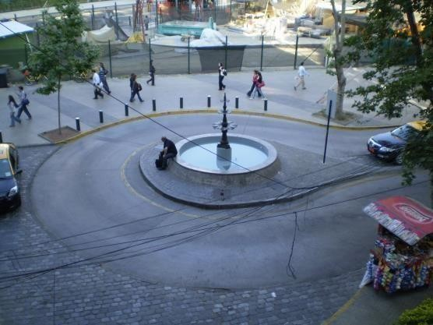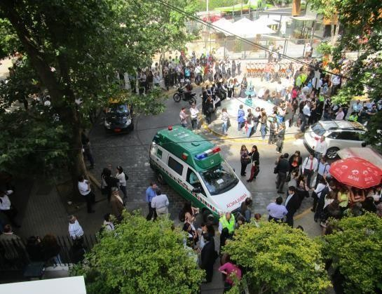

### PROTOCOLO DE EVACUACIÓN

Ante una inminente evacuación del edificio, el Jefe de Operaciones establecerá su mando desde la Sala de Control del Edificio, desde donde dará las instrucciones pertinentes destinadas a controlar la situación de emergencia.

Se ordenará la evacuación del Edificio de acuerdo con el siguiente criterio:

* A intervalos de tiempo de un minuto, se ordenará de una vez la evacuación de los dos pisos superiores y el piso inferior al siniestro, para luego seguir sucesivamente con los siguientes llamados hasta haber desocupado la totalidad del Edificio.
* La evacuación sólo se realizará a través de la vía de evacuación establecida hacia la caja de escaleras, hasta la Zona de Seguridad.
* NO SE USARÁN LOS ASCENSORES; estos quedarán enclavados a disposición de Bomberos.
* Los Líderes de Evacuación durante la emergencia estarán identificados con chalecos reflectantes color AMARILLO.
* El Líder que salga a la cabeza del grupo portará una Paleta con la numeración de su piso y/u oficina para facilitar que el personal a su cargo pueda identificarlo y seguirlos sin dudas ni confusiones.
* Los Líderes mantendrán informado al Jefe de Operaciones sobre la situación de sus pisos durante la emergencia.
* Los Líderes de Evacuación harán una revisión completa de su piso antes de abandonarlo asegurándose que no haya quedado ninguna persona rezagada y simultáneamente dejarán cerrados aquellos lugares donde se almacene documentación de importancia.
* Los Líderes de Evacuación comprobarán el estado de las Salidas de emergencias y que el ambiente sea favorable, informando a la Sala de Control acerca de cualquier anormalidad.
* Las visitas que se encuentren en el piso en el momento de ordenada la evacuación deben salir conjuntamente con el personal a quien visitan y según los protocolos internos de cada empresa.
* No se permitirá la entrada ni salida de ningún automóvil o persona ajena al control de la emergencia mientras dure la etapa crítica.
* La evacuación a través de la caja de escaleras se realizará en fila, usando el pásmanos.
* Los Líderes de Evacuación deben procurar que los grupos se mantengan compactos durante su desplazamiento y en la Zona de Seguridad.
* Una vez reunido el personal en la zona de seguridad, los Líderes deberán hacer un recuento de su personal e informar al Jefe de Operaciones sobre aquellas personas que se encuentren ausentes al momento de haberse producido la emergencia.
* Al término de la emergencia o ejercicio programado, los Líderes de Evacuación, completarán una encuesta indicando en ella los comentarios o sugerencias remitiéndolo al Jefe de Operaciones, con el fin de subsanar las posibles anomalías que pudiesen haberse presentado.
* el Jefe de Operaciones elaborará un informe con el fin de identificar las oportunidades de mejora que puedan haberse presentado.

### Apoyo a personal con movilidad reducida

Cada empresa u oficina en el edificio deberá contar con personal preparado y destinado para atender y trasladar a las personas con movilidad reducida y/o que se encuentren en estado de shock, heridas o embarazadas, así como prestar los primeros auxilios a causa de la emergencia. En el caso más desfavorable y que fuera imposible su desplazamiento, estas personas tendrían que ser trasladadas

hasta una zona protegida, siempre en compañía de personal asignado, hasta el auxilio de personal de apoyo externo, según organigrama.

### RECOMENDACIONES GENERALES

* Mantener la calma a toda costa, con ello se puede evitar la posibilidad de pánico colectivo.
* No se debe correr, los desplazamientos deben ser rápidos y en silencio.
* Cada Líder de Evacuación debe dar las instrucciones en forma clara y precisa, cualquier vacilación puede tener una incidencia negativa en las operaciones
* El personal no debe devolverse por ningún motivo.

o Las damas deben quitarse el calzado de taco alto para facilitar el desplazamiento.

* En caso de humo, desplazarse agachado.
* Siga las instrucciones de los Líderes de Evacuación, no actúe por cuenta y riesgos propios.
* Se sugiere el uso de la caja de escalera por el sector de los pasamanos, dejando el área opuesta para un posible ingreso de personal externo de emergencia.

o Diríjase a su punto de reunión asignado, no se quede en otro sitio que no corresponda.

* Los Líderes de Evacuación deben tener presente que, en el momento que se les comunique la orden de desocupar su dependencia, se puede dar el caso que el tramo de la caja de escaleras esté siendo ocupado en el desplazamiento del personal de las empresas de los pisos superiores, por lo que se debe esperar un lapso de tiempo prudente para iniciar su recorrido. Lo anterior con los siguientes propósitos:
  1. Que no se abran repentinamente las puertas de emergencia y no sea interrumpido el avance de las personas de los pisos superiores
  2. Que el tránsito de personas sea expedito sin sufrir contratiempos que puedan derivar en accidentes.
  3. Que los grupos de personas se mantengan compactos y ordenados hasta la llegada al punto de reunión.

### CONCLUSIONES

* Todos los ocupantes del edificio deben estar en conocimiento de la ubicación de los sistemas de protección, extinción, alarmas y comunicaciones. Si usted no lo sabe, solicite que una persona idónea le instruya al respecto.
* Se debe tener presente que la evacuación siempre debe realizarse hacia la planta baja, en casos eventuales hacia la terraza u otro punto.
* El resultado de una evacuación dependerá en gran parte de la cooperación de los usuarios hacia los Líderes de Evacuación, manteniendo el debido silencio y dando cumplimiento a las instrucciones.
* Cada Líder de Evacuación debe dar las instrucciones en forma clara y precisa, cualquier vacilación puede tener una incidencia negativa en las operaciones.

o La evacuación se efectuará a partir del piso afectado y luego por los pisos inmediatamente superiores e inferiores para seguidamente continuar con los demás de acuerdo con las condiciones imperantes.

* Los Líderes de Evacuación deben procurar que los grupos se mantengan compactos hasta la llegada a la zona de seguridad.
* Una vez reunido el personal en la zona de seguridad, los Líderes deberán hacer un recuento de su personal e informar a la Administración sobre aquellas personas que se encuentren ausentes al momento de haberse producido la emergencia.
* Al término de cada emergencia o ejercicio programado, los Líderes de Evacuación, contestarán una encuesta con los comentarios o sugerencias y finalmente remitirlo a La Administración, con el fin de subsanar las posibles anomalías que pudiesen haberse presentado.
* Los Líderes de Evacuación deben procurar que, en caso de retorno a las actividades normales, su personal lo haga en forma ordenada y de acuerdo con las indicaciones que haga el personal de Seguridad.
* Cada vez que se haga necesario, será conveniente repasar el contenido del presente documento a objeto de que todos los usuarios del edificio estén debidamente interiorizados de los detalles que conforman este plan y garantizar con ello una adecuada comprensión y correcta coordinación.

### RETORNO A LAS ACTIVIDADES

En caso de haberse procedido a la evacuación del edificio, una vez terminada la crisis se procederá a hacer ingreso al personal de las empresas, siempre y cuando las condiciones así lo permitan.

El retorno se hará en absoluto orden, con el apoyo de los Líderes de Evacuación respectivos de cada piso a través de los ascensores en forma de operación manual y controlado por personal auxiliar o de los servicios, evitando el ingreso de personas no autorizadas.

### EVALUACIÓN

Después de terminada una crisis, el Jefe de Operaciones deberá reunirse con todo su equipo para analizar las condiciones en que ésta se manejó, debiéndose obtener un breve balance con los aspectos positivos y negativos de la contingencia en orden a proponer mejoras a los procedimientos y sistemas, debiéndose elaborar un Informe dirigido a la Administración del Edificio.

## CAP N°7: ASPECTOS TÉCNICO ADMINISTRATIVOS

### REVISIÓN TÉCNICA

Una vez que se ha logrado el control de la emergencia, la Administración con apoyo de un equipo técnico procederá a la revisión técnica del edificio, tanto de su estructura como instalaciones.

Una vez constatada la recuperación de los equipos, procederá a poner el edificio nuevamente en marcha.

### SEGUROS

La Administración, en conjunto con el Comité de Administración, tendrá a cargo la activación de los seguros comprometidos, post – evaluación de los daños producidos por el siniestro.

De no ser posible la continuidad de las actividades normales del edificio, el Comité de Administración, a proposición de la Administración del edificio procederá a cerrar total o parcialmente el edificio mientras se ejecutan las reparaciones respectivas.





### ANEXOS

ANEXO Nº 1: NOMINA LIDERES DE EVACUACION

### Esta nomina es provisoria mientras persista tema de pandemia COVID-19

|  |  |  |  |
| --- | --- | --- | --- |
| EMPRESA: EDIFICIO FORUM | | FECHA: SEPTIEMBRE 2020 | |
| PISO/OFICINA | NOMBRE | TELEFONO | E MAIL |
| 20°-19°-18° | Lorena Verges | 2 2366 4860 |  |
| 17° |  |  |  |
| 16° | Lorena Verges | 2 2247 6112 |  |
| 15° | Verónica Morales | 2 2424 3680 |  |
| |4° | Lorena Verges | 2 2366 4860 |  |
| 13° | Luis Villablanca |  | Luis.villablanca@pelomingenieria.cl |
| 12° | Juan Pablo Schulz | 2 2365 1414 |  |
| 11° | Marcia Cerda | 2 2520 6001 |  |
| 10° | Carlos Platoni | 2 2234 3333 |  |
| 9° | José Riveros | 2 2232 6015 |  |
| 8° | Loreto Arriagada | 2 2232 6016 |  |
| 7° | Cristian Gabler | 2 2354 8790 |  |
| 6° | Narciso Águila | 2 2231 9736 |  |
| 5° |  |  |  |
| 4° | Morik Burgos | 9 6909 2484 |  |
| 3° | Carlos Sáez | 2 2233 6000 |  |
| 3° | Lorena Vera | 2 2705 7700 |  |
| Loc. 22 | Cristian Ulloa | 93933 8168 |  |
| Loc. 40 | Pamela Gálvez | 2 2231 5882 |  |
| Torre “B” | Juan Orellana | 2 2247 6112 |  |
| Torre “C” | Juan Orellana | 2 2247 6112 |  |

ANEXO Nº 2: TEXTOS DE EVACUACION

### CASO INCENDIO

|  |  |  |
| --- | --- | --- |
| TEXTO ALERTA | 1 | ATENCION, ATENCION!  SE A DETECTADO UNA EMERGENCIA EN EL EDIFICIO  LIDERES DE EVACUACION, PREPAREN SU PERSONAL PARA HACER ABANDONO DEL EDIFICIO. |
| **¡REPITO!,**  SE HA DETECTADO UNA EMERGENCIA EN EL EDIFICIO  LIDERES DE EVACUACION, PREPAREN SU PERSONAL PARA HACER ABANDONO DEL EDIFICIO. |
| TEXTO EVACUACIÓN | 2 | LIDERES DE EVACUACION PISOS: ***20, 19, 18*** EVACÚE SU PERSONAL  LIDERES DE EVACUACION PISOS: ***3, 4, 5,6*** EVACÚE SU PERSONAL  LIDERES DE EVACUACIÓN PISOS 17, 16, 16 15 EVACÚE A SU PERSONAL.  LIDERES DE EVACUACIÓN PISOS 14, 13, 12, 11 EVACÚE A SU PERSONAL  LIDERES DE EVACUACIÓN PISOS 10, 9, 8, 7, EVACÚE A SU PERSONAL |
| EL PERSONAL QUE SE ENCUENTRA EN SUBTERRANEOS, ABANDONE EL EDIFICIO POR LA ESCALERA DE EMERGENCIA HACIA EL PRIMER PISO. |
| (PAUSA 1 MINUTO) |
| LIDERES DE EVACUACION PISOS: **17, 16, 15,** EVACÚE SU PERSONAL |
| LIDERES DE EVACUACION PISOS: **7, 8, 9, 10, 12,13,** EVACÚE SU PERSONAL ETC. |
| EL PERSONAL QUE SE ENCUENTRA EN SUBTERRANEOS, ABANDONE EL EDIFICIO POR LA ESCALERA DE EMERGENCIA HACIA EL PRIMER PISO. |
| (PAUSA 1 MINUTO) |
| TEXTO EVACUACIÓN |  | (SE CONTINUA CON EL LLAMADO SIGUIENDO LA MISMA SECUENCIA HASTA DESOCUPAR TODO EL EDIFICIO) |

**CASO SISMO**

ATENCION, ATENCION!

EN PRECAUCION AL MOVIMIENTO SISMICO, SE INFORMA QUE LOS ASCENSORES QUEDARAN TEMPORALMENTE FUERA DE SERVICIO.

SE LLAMA A TODO EL PERSONAL A CONSERVAR ABSOLUTA CALMA. LA SITUACIÓN SE ENCUENTRA CONTROLADA.

EL PERSONAL DEBE MANTENERSE EN SUS ZONAS DE SEGURIDAD INTERNAS. EL EDIFICIO NO HA SUFRIDO DAÑO ESTRUCTURAL.

(Repetir pausadamente hasta pasada la emergencia)



**CASO LLAMADO AMENAZANTE POR ARTEFACTO EXPLOSIVO**

# Texto para búsqueda de paquete sospechoso:

ATENCION, ATENCION!

LIDERES DE EVACUACION, CLAVE AMARILLA REPORTAR INFORMACION A SALA DE CONTROL.

¡REPITO!

LIDERES DE EVACUACION, CLAVE AMARILLA REPORTAR INFORMACION A SALA DE CONTROL.

# Texto en caso de paquete sospechoso encontrado:

ATENCION, ATENCION!

LIDERES DE EVACUACION, CLAVE ROJA

¡REPITO!

LIDERES DE EVACUACION, CLAVE ROJA

PREPAREN SU PERSONAL PARA HACER ABANDONO DEL EDIFICIO

LIDERES DE EVACUACION PISOS: ***20, 19, 18, 17, 16, 15 14***, EVACÚE SU PERSONAL LIDERES DE EVACUACION PISOS: ***13,12,11,10,9,8 7, 6, 5,4, 3*** EVACÚE SU PERSONAL.

EL PERSONAL QUE SE ENCUENTRA EN SUBTERRANEOS, ABANDONE EL EDIFICIO POR LA ESCALERA DE EMERGENCIA HACIA EL PRIMER PISO.

(PAUSA 1 MINUTO)

LIDERES DE EVACUACION PISOS: **20, 19,18** EVACÚE SU PERSONAL LIDERES DE EVACUACION PISOS: **3, 4 5, 6 ETC.** EVACÚE SU PERSONAL.

EL PERSONAL QUE SE ENCUENTRA EN SUBTERRANEOS, ABANDONE EL EDIFICIO POR LA ESCALERA DE EMERGENCIA HACIA EL PRIMER PISO.

(PAUSA 1 MINUTO)

(Continuar con llamado hasta evacuación total de los pisos)

# Texto para volver a la normalidad:

ATENCION, ATENCION!

LIDERES DE EVACUACION, CLAVE VERDE LIDERES DE EVACUACION, CLAVE VERDE

¡REPITO!

LIDERES DE EVACUACION, CLAVE VERDE LIDERES DE EVACUACION, CLAVE VERVE

ANEXO Nº 3: FORMULARIO DE LLAMADO AMENAZANTE

### IMPORTANTE

* Llame a Carabineros inmediatamente (133), avise a la Administración
* Intente conversar el máximo de tiempo posible con el amenazante
* Mantenga la calma, prepárese para una situación de emergencia, tome todas las medidas de seguridad y precauciones
* Obtenga la mayor información posible, haga todas las preguntas que pueda
* Escriba todas las respuestas en la forma que las recibe
* Memorice este formulario a fin de no olvidar preguntas claves que permitan tomar las decisiones correctas
* Mantenga un diálogo cordial, atento, sin contradecir, ni ignorar a la persona que habla, trate de que deponga su actitud y colabore.



Son las horas

Lo primero que dijo fue:

¿A qué empresa está llamando? -

¿Dónde está ubicada la bomba?

Adentro afuera piso oficina

¿En qué lugar exactamente?

¿Cuándo hará explosión?

Día hora cómo Es un explosivo

Bomba incendiaria

¿Qué forma tiene?

¿Cuál es el motivo de esto?

¿Qué edad tiene usted? ¿de qué país es usted?

¿Qué quiere que hagamos nosotros?

¿Pertenece usted a alguna organización?

¿A qué hora colgó?

### RECUERDE

La persona era hombre mujer

Tenía acento chileno extranjero

Su voz era: agresiva calmada seria baja aguda

Además, se notaba: Nervioso enojado excitado riendo

Desagradable insultante ebrio Había ruidos de:



Fiesta música voces masculinas voces femeninas Pasaba metro automóviles aviones maquinarias

Observaciones:

Se le avisó de esta llamada a: A las horas

Mi nombre

es Empresa teléfono anexo Fecha:

Firma y huella



ANEXO Nº 4: NUMEROS TELEFONICOS DE EMERGENCIA

|  |  |
| --- | --- |
| ADMINISTRACION | |
| 1. Sala de Control | 2 2231 1938 |
| 2. Jefe de Operaciones | José Oyarce G. 9 6831 5073 |
| 3. Asistente de Operaciones | Yennifer Oviedo 9 5046 0298 |
| 4. Real Estate Manager | Enrique Carquin H. 9 9455 6524 |
| 5. Jefe de Mantención Técnica | Nelson Gallinato Z. 9 9729 2023 |
| AMBULANCIAS | |
| SAMU | 131 |
| HOSPITAL | Hospital El Salvador 2 2575 4000 |
| BOMBEROS | |
| EMERGENCIAS | 132 |
| COMPAÑIA | Cuartel Tobalaba 2 2946 1414 |
| CARABINEROS | |
| EMERGENCIAS | 133 |
| COMISARIA | 19° Comisaría 2 2922 2690 |
| PLAN CUADRANTE | Providencia 2 2654 3200 |
| POLICIA DE INVESTIGACIONES | |
| EMERGENCIAS | 134 |
| CUARTEL | 2227082919 |
| MUTUALIDAD (ACHS) | |
| EMERGENCIAS | 1404 |
| CENTRAL | 800 800 1404 |
| ENEL | |
| EMERGENCIAS (CELULARES) | 2 2296 0000 |
| (RED FIJA) | 600 696 0000 |
| ÁGUAS ANDINAS | |
| EMERGENCIAS | 2 2273 12400 |
| CENTRAL |  |
| SERVICIOS |  |
| ASCENSORES | TK Elevatores: 2 2714 2800  Saaher Ascensores: 22632 5610 |
| CENTRAL DE INCENDIO | Probac Ingeniería: 9 7749 9106 |
| ELECTRICIDAD | AAM Electricidad 9 380 7903 |
| BOMBA ÁGUA POTABLE | Yamil Zerene 9 7790 4277 |
| CLIMA | Francisco Leyton 9 9177 1977 |
| GRUPO ELECTROGENO | Kaufmann 9 7503 2727 |

### ANEXO Nº 5: EVACUACION EN CONTEXTO DE PANDEMIA

Durante la actual situación de emergencia sanitaria en Chile, pueden ocurrir también otras emergencias que, contrario a estas disposiciones de movilidad, pueden requerir la evacuación inminente de los usuarios de las comunidades de edificios administrados por CBRE.

“Las acciones inmediatas que salvan vidas son prioridad sobre el cumplimiento de las restricciones por COVID-19. Por ello, ante una amenaza que pueda afectar la vida de las personas y que implique, necesariamente, un traslado hacia una zona de seguridad, la evacuación requiere medidas especiales de cuidado por la

pandemia y acciones de prevención y preparación, las que son fundamentales”.

Fuente: https:/[/ww](http://www.onemi.gov.cl/onemi-covid19)w[.onemi.gov.cl/onemi-covid19](http://www.onemi.gov.cl/onemi-covid19)

### CONCEPTOS

**Covid-19**



Enfermedad infecciosa causada por el coronavirus SARS-COV-2, actualmente COVID‑19, nombre definitivo otorgado por la OMS y causante de enfermedades que van desde el resfriado común hasta enfermedades más graves como Insuficiencia Respiratoria Aguda Grave.

**Pandemia**

Enfermedad que se extiende a muchos países o que ataca a casi todos los individuos de una localidad o región.

### DE LA VIA DE EVACUACION y ZONA DE SEGURIDAD

Las vías de evacuación deberán contar con señalización indicando el uso obligatorio de mascarillas.

La zona de seguridad deberá contar con las dimensiones necesarias para cumplir con las medidas de distanciamiento social recomendado por la autoridad sanitaria. Se deberá calcular la disponibilidad del espacio requerido según carga de ocupación para cumplir con esta medida.

En el caso de edificio **Forum** esta zona cuenta con **1.125** m2, permitiendo una carga de ocupación de **1.125** personas a una distancia de 1 metro.

### DE LOS ELEMENTOS AUXILIARES DE EMERGENCIA

Se deberá incorporar un kit portátil con elementos que pueden ayudar a prevenir contagios de COVID-19 en caso de una evacuación, tales como:

* Mascarillas de repuesto para cada integrante del equipo de trabajo
* Artículos de limpieza y desinfección como jabón y alcohol gel
* Guantes de vinilo desechables
* Toallas o pañuelos desechables
* Bolsas de basura
* Lentes o protectores faciales

Estos elementos se deberán revisar periódicamente y mantenlos siempre listos y actualizados.

### DE LA CAPACITACION Y ENTRENAMIENTO

Cada empresa usuaria deberá contar con Líderes de Evacuación adecuada a la actual realidad de ocupación y operaciones en sus oficinas.

Dentro de las medidas que se contemplan para minimizar los riesgos de contagio, se considera priorizar las reuniones de capacitación de forma remota. En el caso que se requiera, necesariamente el reconocimiento de las vías de evacuación podrá considerarse realizar instrucción práctica de evacuación parcial, en grupos de 10 personas y 15 minutos como máximo, los que estarán dirigidos principalmente a Líderes de Evacuación o empresas usuarias que así lo soliciten a condición de que se cumpla previamente con todas las medidas de prevención impartidas por la autoridad sanitaria.

Paralelamente, el Jefe de Operaciones debe disponer el entrenamiento con su equipo de apoyo interno, con la finalidad de aplicar el uso correcto de la mascarilla tapando siempre boca y nariz, y los procedimientos en contexto de pandemia, de acuerdo con la naturaleza y origen de cada situación.

### DEL PROTOCOLO DE EVACUACION

Ante una inminente evacuación del edificio, el Jefe de Operaciones establecerá su mando para dar las instrucciones pertinentes destinadas a controlar la situación de emergencia verificando que se cumplan las condiciones sanitarias para evitar contagios.

Los equipos de emergencia serán manipulados exclusivamente por el personal a cargo de su operación, evitando múltiples manipulaciones. En este contexto se deberá privilegiar los mensajes automáticos predefinidos por sobre el uso del

micrófono (altavoz), en el caso que esta operación dificulte la comprensión de los mensajes a causa del uso de los Elementos de Protección Personal del Operador.

Se deberá priorizar la comunicación a distancia mediante el uso de radio u otro medio de comunicación disponible para acceder a información entregada entre los encargados de la emergencia y las autoridades.

Durante la evacuación todas las personas deberán usar mascarilla y mantener una distancia de seguridad mínima de 1 metro entre ellas y con otros grupos.

Los Líderes de Evacuación deberán verificar que se cumplan las medidas sanitarias para evitar contagio al interior de sus oficinas y entre las personas a su cargo.

### Recomendaciones generales

Usa siempre tu mascarilla tapando nariz y boca.

* Procurar que cada persona utilice la mascarilla correctamente.
* Si es posible, protege tus ojos con lentes o protectores faciales.
* Lleva contigo un kit con mascarillas de repuesto, alcohol gel, guantes y pañuelos desechables.
* Evacúa siguiendo las instrucciones de tu Líder de Evacuación, procurando mantener al menos un metro de distancia.
* Mantén la calma y respeto con las otras personas.
* Al llegar a la zona de seguridad, procura permanecer junto a tu grupo manteniendo la distancia física de al menos un metro, de otros grupos y personas.
* Si estás contagiado con COVID-19 o tienes sospecha de tener la enfermedad, informa lo antes posible a tu Líder de Evacuación.
* La organización y contención entre los miembros del grupo, es muy importante para mantener la calma y seguridad.
* Mantente atento a la información entregada por los encargados de la emergencia y las autoridades.
* Utiliza los elementos de higiene de tu Kit de Emergencia para la limpieza periódica de tus manos.
* No dejes desechos en el suelo.
* Utiliza los basureros existentes y una bolsa de basura, especialmente cuando se trate de elementos que pueden propagar el contagio de COVID-19.
* Si debes ser trasladado a un albergue, acata las instrucciones de la autoridad.
* Si prestas ayuda al momento de evacuar, considera las medidas de seguridad establecidas por la autoridad sanitaria para evitar contagios COVID-19.

### DEL RETORNO A LAS ACTIVIDADES

El proceso de retorno a las actividades tras la emergencia deberá cumplir las medidas para evitar situaciones de contagio.

* El retorno se iniciará cuando las autoridades responsables indiquen que es seguro hacerlo, previendo no sobrepasar la carga de ocupación máxima señaladas en las áreas comunes o ascensores del edificio.
* Previo al retorno se deberá garantizar las condiciones de ventilación en las áreas de trabajo verificando los equipos detenidos, así como la limpieza y sanitización de las superficies que así lo requieran.
* Durante el regreso, se deberá mantener el uso de la mascarilla tapando boca y nariz y la distancia mínima de 1 metro con otras personas y de otros grupos.

Al regresar a las actividades se deberán mantener las medidas sanitarias recomendadas por la autoridad sanitaria para prevenir el contagio de COVID-19.



EDIFICIO FORUM ADMINISTRADO POR CBRE CHILE

Teléfonos: 222311938

Celular: 90 6831 5073 (José Oyarce Gaete – Jefe de Operaciones)

Email: [edificioforum@cbre.cl](mailto:edificioforum@cbre.cl)